Методические рекомендации “Новая модель медицинской организации, оказывающей первичную медико-санитарную помощь” (утв. Министерством здравоохранения Российской Федерации)
1 апреля 2019

Введение
В октябре 2016 года по инициативе Управления по внутренней политике Администрации Президента Российской Федерации стартовал пилотный проект по совершенствованию системы оказания первичной медико-санитарной помощи «Бережливая поликлиника» (далее - пилотный проект). Пилотный проект реализован Министерством здравоохранения Российской Федерации совместно с Государственной корпорацией по атомной энергии «Росатом» с целью внедрения в повседневную практику медицинских организаций, оказывающих первичную медико-санитарную помощь, технологий бережливого производства (lean-технологий), способствующих созданию пациентоориентированной системы оказания медицинских услуг и благоприятной производственной среды по направлениям: обеспечение безопасности и качества, исполнение заказов, устранение потерь и сокращение затрат, создание корпоративной культуры.
Президиумом Совета при Президенте Российской Федерации по стратегическому развитию и приоритетным проектам 26.07.2017 утвержден паспорт приоритетного проекта «Создание новой модели медицинской организации, оказывающей первичную медико-санитарную помощь» (далее - приоритетный проект).
«Новая модель медицинской организации, оказывающей первичную медико-санитарную помощь» - медицинская организация, ориентированная на потребности пациента, бережное отношение к временному ресурсу как основной ценности за счет оптимальной логистики реализуемых процессов, организованная с учетом принципов эргономики и соблюдения объема рабочего пространства, создающая позитивный имидж медицинского работника, организация оказания медицинской помощи в которой основана на внедрении принципов бережливого производства в целях повышения удовлетворенности пациентов доступностью и качеством медицинской помощи, эффективного использования ресурсов системы здравоохранения.
Создание новой модели медицинской организации, оказывающей первичную медико-санитарную помощь - комплекс мероприятий, направленных на соблюдение приоритета интересов пациента, организацию оказания медицинской помощи пациенту с учетом рационального использования его времени, повышение качества и доступности медицинской помощи, обеспечение комфортности условий предоставления медицинских услуг, повышение удовлетворенности уровнем оказанных услуг, сокращение нагрузки на медицинский персонал за счет повышения эффективности деятельности медицинской организации, переходом на электронный документооборот, сокращением объема бумажной документации.
Бережливое производство - концепция управления, основанная на устранении всех видов потерь путем формирования непрерывного потока создания ценности с охватом всех процессов организации и их постоянного совершенствования через вовлечение персонала.
По состоянию на 31.12.2018 приоритетный проект реализуется в 52 субъектах Российской Федерации, из них 19 субъектов Российской Федерации реализуют проект на инициативной основе.
С 2019 года приоритетный проект становится частью одного из восьми федеральных проектов национального проекта «Здравоохранение» - «Развитие системы оказания первичной медико-санитарной помощи» (далее - федеральный проект), целью которого будет являться завершение формирования сети медицинских организаций первичного звена здравоохранения, обеспечение оптимальной доступности для населения (в том числе для жителей населенных пунктов, расположенных в отдаленных местностях) медицинских организаций, оказывающих первичную медико-санитарную помощь, оптимизация работы медицинских организаций, оказывающих первичную медико-санитарную помощь, сокращение времени ожидания в очереди при обращении граждан в указанные медицинские организации, упрощение процедуры записи на прием к врачу и пр.
Реализация федерального проекта запланирована на 2019 - 2024 годы включительно. В создании и тиражировании «Новой модели медицинской организации, оказывающей первичную медико-санитарную помощь» будут участвовать 85 субъектов Российской Федерации, более 6,5 тыс. поликлиник будут использовать бережливые технологии в своей деятельности.

Авторы методических рекомендаций
Яковлева Татьяна Владимировна - Первый заместитель Министра здравоохранения Российской Федерации;
Камкин Евгений Геннадьевич - заместитель Министра здравоохранения Российской Федерации;
Каракулина Екатерина Валерьевна - директор Департамента организации медицинской помощи и санаторно-курортного дела Министерства здравоохранения Российской Федерации;
Вергазова Эльмира Камильевна - заместитель директора Департамента организации медицинской помощи и санаторно-курортного дела Министерства здравоохранения Российской Федерации;
Введенский Георгий Георгиевич - начальник отдела организации первичной медико-санитарной помощи Департамента организации медицинской помощи и санаторно-курортного дела Министерства здравоохранения Российской Федерации;
Драпкина Оксана Михайловна - директор ФГБУ «Национальный медицинский исследовательский центр профилактической медицины» Министерства здравоохранения Российской Федерации;
Ходырева Ирина Николаевна - руководитель Центра организации первичной медико-санитарной помощи ФГБУ «Национальный медицинский исследовательский центр профилактической медицины» Министерства здравоохранения Российской Федерации;
Ярлыков Игорь Игоревич - заместитель руководителя Центра организации первичной медико-санитарной помощи ФГБУ «Национальный медицинский исследовательский центр профилактической медицины» Министерства здравоохранения Российской Федерации;
Алборова Сабина Казбековна - менеджер Центра организации первичной медико-санитарной помощи ФГБУ «Национальный медицинский исследовательский центр профилактической медицины» Министерства здравоохранения Российской Федерации;
Бакулин Павел Сергеевич - врач-методист Центра организации первичной медико-санитарной помощи ФГБУ «Национальный медицинский исследовательский центр профилактической медицины» Министерства здравоохранения Российской Федерации;
Богданова Наталия Геннадьевна - врач-методист Центра организации первичной медико-санитарной помощи ФГБУ «Национальный медицинский исследовательский центр профилактической медицины» Министерства здравоохранения Российской Федерации;
Гольцева Ольга Александровна - менеджер Центра организации первичной медико-санитарной помощи ФГБУ «Национальный медицинский исследовательский центр профилактической медицины» Министерства здравоохранения Российской Федерации;
Малышева Ольга Герольдовна - врач-методист Центра организации первичной медико-санитарной помощи ФГБУ «Национальный медицинский исследовательский центр профилактической медицины» Министерства здравоохранения Российской Федерации;
Матерова Наталия Андреевна - менеджер Центра организации первичной медико-санитарной помощи ФГБУ «Национальный медицинский исследовательский центр профилактической медицины» Министерства здравоохранения Российской Федерации;
Хайновская Евгения Сергеевна - врач-методист Центра организации первичной медико-санитарной помощи ФГБУ «Национальный медицинский исследовательский центр профилактической медицины» Министерства здравоохранения Российской Федерации.

Список используемых терминов
Выравнивание нагрузки - организация процесса работы сотрудников медицинской организации, при которой исключаются или минимизируются колебания времени выполнения действий отдельными специалистами в одном рабочем помещении.
Зона комфортного ожидания - выделенное место в здании медицинской организации, предназначенное для людей, сопровождающих пациентов, либо для пациентов, у которых между несколькими приемами, согласно записи, длительный период ожидания.
Инфоцентр - инструмент агрегации и визуализации информации для оперативного управления и мониторинга процессов оказания медицинской помощи в медицинской организации. Позволяет выявлять на различных уровнях управления проблемы и обеспечивать эффективную коммуникацию между участниками процессов по их оперативному решению.
Пересечение потоков пациентов - одновременное нахождение у одного кабинета пациентов с различной целью посещения. Цель посещения медицинской организации может быть лечебно-диагностической, профилактической (в том числе по поводу диспансерного наблюдения), консультативной, медико-социальной и пр. Пересечение потоков можно устранить как методом разведения их во времени, так и в пространстве.
Предложение по улучшению - идея работника (группы работников), направленная на повышение результативности и эффективности любого вида деятельности медицинской организации, не требующая открытия отдельного проекта: улучшение состояния рабочих мест, повышение эффективности использования ресурсов и материальных запасов, упорядочение системы материально-технического обеспечения медицинской организации, в том числе сокращение времени доставки материальных запасов, учета и отчетности, изменение графиков работы и ремонта оборудования или транспортных средств, обоснованное изменение мест размещения оборудования и т.п.; методов управления медицинской организацией.
Рабочее место - зона трудовой деятельности человека, которая оснащена необходимым оборудованием, приспособлениями, инструментами, материалами для выполнения работ или манипуляций, предусмотренных должностной инструкцией.
Точка принятия решения - это место ветвления маршрута, расположенное как в здании (помещении) медицинской организации, так и на ее прилегающей территории, в котором размещается соответствующая информация для принятия решения о выборе направлений движения.

Критерии новой модели медицинской организации, оказывающей первичную медико-санитарную помощь
№ п/п | Показатели | Целевое значение | Примечание | Источник информации
1. Управление потоками пациентов
1.1 | Количество пересечений потоков при проведении диспансеризации, профилактических медицинских осмотров с иными потоками пациентов в поликлинике | Не более 3 пересечений | Например: флюорографическое, маммографическое исследование, прием врача- терапевта | Картирование процесса (диспансеризации, профилактического медицинского осмотра) - выявление пересечений потоков пациентов у кабинетов, входящих в состав исследуемого процесса одновременно (в одних и тех же условиях), с потоками пациентов иных процессов (пересечение потоков диспансеризации и профилактических медицинских осмотров не учитываются); заведующий отделением медицинской профилактики
1.2 | Количество пересечений потоков пациентов при предоставлении платных медицинских услуг и медицинской помощи в рамках территориальной программы государственных гарантий на соответствующий календарный год и плановый период | Не более 1 пересечения |  | Картирование процессов, являющихся составной частью процесса оказания платных медицинских услуг - выявление пересечений потоков пациентов у кабинетов (в т.ч., во фронт-офисе), входящих в состав процесса предоставления платных медицинских услуг, одновременно (в одних и тех же условиях) с потоком пациентов, получающих данную услугу в рамках территориальной программы государственных гарантий; заместитель руководителя по медицинской части, заведующий поликлиникой (отделением, филиалом поликлиники), заведующий отделением, филиалом поликлиники), заведующий отделением платных медицинских услуг (при наличии)
1.3 | Последовательность действий пациента в потоке процесса оказания ему медицинской помощи | Не более 1 действия, порождающего возврат по потоку | Например: выписка рецептов при льготном лекарственном обеспечении, листков нетрудоспособности, справок и пр. | Картирование процесса выписки рецептов при льготном лекарственном обеспечении, выдачи листков нетрудоспособности, справок и пр.; схема расположения кабинетов, поэтажный план
2. Качество пространства
2.1 | Количество мест в зоне (зонах) комфортного ожидания для пациентов | Не менее 1 места на 200 посещений плановой мощности | Описание зоны комфортного ожидания для пациентов (приложение 1) | Расчет количества мест в зоне комфортного ожидания для пациентов в соответствии с плановой мощностью; визуальный осмотр зон (зоны) комфортного ожидания для пациентов
2.2 | Организация системы навигации в медицинской организации | Поиск необходимой информации об объекте (кабинете, отделении, подразделении и пр.), в том числе в точке ветвления маршрута, занимает не более 30 секунд |  | Визуальный осмотр, движение по потоку процесса оказания медицинской помощи (силами сотрудника Центра организации первичной медико-санитарной помощи, сотрудника иной медицинской организации, пациента, представителя общественного совета и пр.)
2.3 | Организация рабочих мест по системе 5С | Реализованы 3 и более шага в организации и поддержании порядка на рабочих местах по системе 5С для всех рабочих мест (таблица 1 приложения 2) | Оценивается не менее 10 рабочих мест методом случайного выбора в соответствии с проверочным листом (таблица 2 приложения 2) | Стандарт рабочего места, кабинета; проверочный лист (таблица 2 приложения 2); заведующий поликлиникой
2.4 | Организация системы информирования в медицинской организации | Каждый составной элемент системы информирования посетителей медицинской организации расположен в месте приложения информации, обновляется по мере ее изменения, доступен для чтения, в том числе с использованием государственных языков республик, находящихся в составе Российской Федерации, других языков народов Российской Федерации, идентичных по содержанию и техническому оформлению государственному языку |  | Перечень элементов системы информирования, способ их размещения, их количество и качество (содержательность, достаточность, доступность, актуальность, своевременность, точность, достоверность), место размещения; способ информирования населения (буклеты, информационные бюллетени, брошюры, др.), по содержанию и наполнению согласование с ключевыми участниками (Росздравнадзор, МЧС, пожарная служба, ТФОМС, др.); оценивается в соответствии с чек-листом (приложение 3)
3. Управление запасами
3.1 | Процесс снабжения лекарственными средствами, изделиями медицинского назначения и прочими материалами от склада поставщика до медицинской организации | Уровень запасов на складе медицинской организации не превышает четверти объема годовой закупки (категории запасов приведены в приложении 4) |  | Сведения из модуля МИС (РМИС), с помощью которого осуществляется управление соответствующими запасами; Старшая медицинская сестра, главная медицинская сестра, бухгалтер
3.2 | Процесс снабжения лекарственными средствами, изделиями медицинского назначения и прочими материалами и их расходования в медицинской организации осуществляется по принципу «точно вовремя» | Уровень запасов не превышает недельную норму расходования (для кабинетов врачебного приема, процедурных, перевязочных, кабинетов забора биоматериала). За исключением определенного перечня лекарственных средств, требующих специальных условий учета и хранения (категории запасов в соответствии с приложением 4) |  | Расчет потребности 1 месяц; сведения из модуля МИС (РМИС), с помощью которого осуществляется управление соответствующими запасами; старшая медицинская сестра, главная медицинская сестра, бухгалтер
4. Стандартизация процессов
4.1 | Соответствие текущей деятельности медицинской организации стандартизированной работе улучшенных процессов | 100% (доля соответствия текущей деятельности разработанным стандартам улучшенных процессов) | Результатом проведенной стандартизированной работы является наличие бланка стандартной операционной карты (СОК) | Стандарты улучшенных процессов
4.2 | Пересмотр стандартов улучшенных процессов | Пересмотр стандартов улучшенных процессов не реже 1 раза в год, актуализация по мере необходимости |  | Стандарты улучшенных процессов; сведения о сроке действия стандарта
4.3 | Время добавления ценности на приеме пациентов врачом | Не менее 50% от общего времени приема | , где: T - время, добавляющее ценность (сбор анамнеза + осмотр + манипуляции + рекомендации, в том числе профилактической направленности); i - интервал записи | Картирование процесса приема пациентов врачом
4.4 | Выравнивание нагрузки между отдельными сотрудниками в процессе приема в одном рабочем помещении | Колебания нагрузки между отдельными сотрудниками, осуществляющими прием в одном рабочем помещении не более 30% |  | Картирование процесса приема пациентов отдельными сотрудниками в одном рабочем помещении; диаграмма рабочей загрузки (диаграмма Ямазуми)
5. Качество медицинской помощи
5.1 | Количество и сумма штрафов/удержаний/ снятий, взысканных страховыми медицинскими организациями по результатам медико-экономического контроля, экспертизы качества медицинской помощи | Планомерное снижение показателей не менее чем на 5% ежегодно по сравнению с предыдущим годом Каждый показатель исчисляется количеством/суммой штрафов (удержаний, снятий) на 100 запрошенных СМО медицинских карт ежемесячно (приложение 5) | Перечень оснований для отказа в оплате медицинской помощи (уменьшения оплаты медицинской помощи) в соответствии с приложением 8 к приказу ФФОМС от 01.12.2010 № 230 «Об утверждении Порядка организации и проведения контроля объемов, сроков, качества и условий предоставления медицинской помощи по обязательному медицинскому страхованию» (приложение 6) | Сводные данные на основании актов экспертизы качества медицинской помощи, медико-экономической экспертизы, утвержденных приказом ФФОМС от 01.12.2010 № 230 «Об утверждении Порядка организации и проведения контроля объемов, сроков, качества и условий предоставления медицинской помощи по обязательному медицинскому страхованию» за истекший календарный период
6. Доступность медицинской помощи
6.1 | Обеспечение амбулаторного приема плановых пациентов врачами строго по времени и по предварительной записи | Не менее 90% - доля посещений по установленному времени; Не менее 90 % - доля посещений по предварительной записи | Прием каждого отдельного специалиста медицинской организации соответствует установленным показателям | Сведения о произведенных записях из МИС, ресурса «Электронная регистратура»; наблюдение за процессом проведения амбулаторного приема и опрос пациентов, находящихся в очереди у кабинета приема
6.2 | Обеспечение удаленной записи на прием в медицинские организации | Доля записей, произведенных без посещения поликлиники, составляет не менее 50% | Удаленная запись на прием подразумевает запись: через Интернет (включая мобильные приложения); через инфомат; через колл-центр; из кабинета врача | Сведения о произведенных записях в МИС; сведения о количестве доступного времени (талонов) для записи через Интернет, колл-центр, ресурс «Электронная регистратура»
6.3 | Обеспечение выполнения профилактического осмотра и (или) первого этапа диспансеризации взрослого населения за минимальное количество посещений | Не более 3 (трех) посещений |  | Сведения из МИС; учетно-отчетные формы, утвержденные в соответствии с действующим законодательством Российской Федерации в сфере охраны здоровья граждан
7. Вовлеченность персонала в улучшения процессов
7.1 | Вовлеченность руководителей медицинских организаций и их заместителей во внедрение бережливых технологий | Не менее 1 проекта по улучшению в год у руководителя медицинской организации и его заместителей |  | Визуальное управление процессами (наличие проектной комнаты, инфоцентра, визуализация проекта)
7.2 | Работа системы подачи и реализации предложений по улучшению | Доля реализованных улучшений от принятых предложений составляет не менее 30%, с увеличением на 5% ежегодно |  | Наличие Положения о подаче и реализации предложений по улучшениям, листов проблем/предложений, перечня выявленных потерь и проведенных мероприятий, бланков заявления на подачу предложения по улучшению (приложение 7)
8. Формирование системы управления
8.1 | Визуальное управление процессами | Не менее 5 процессов (в соответствии с блоками системы SQDCM) управляются через инфоцентр | Отображаются показатели текущей деятельности медицинской организации, необходимые для принятия руководителем медицинской организации (заместителями руководителя) управленческих решений в отношении безопасности, качества, достижения плановых показателей, финансовых затрат, корпоративной культуры (SQDCM) | Перечень показателей, представленный графиками, диаграммами и пр. элементами визуализации, отражающих динамику того или иного показателя, данные МИС; руководитель медицинской организации и его заместители
9. Эффективность использования оборудования
9.1 | Производственная нагрузка оборудования (далее - ПН) | Коэффициент: не менее 80% в отношении оборудования, используемого в диагностических целях, кроме оборудования КДЛ | См. приложение 8 | Список оборудования (медицинское, немедицинское) с примечанием рабочее/нерабочее (срок) состояние, % износа; сальдовая ведомость; журнал использования оборудования; аналитические отчеты из BIOS оборудования за период 1 -3 мес. (при наличии возможности); бухгалтер, заведующий поликлиникой

Фронт-офис (регистратура)
Фронт-офис медицинской организации является структурным подразделением, обеспечивающим формирование и распределение потоков пациентов, своевременную запись и регистрацию пациентов на прием к врачу, в том числе с применением информационных технологий.
Фронт-офис должен располагаться на первом этаже амбулаторно-поликлинического подразделения, на площадях, рассчитанных в соответствии с плановым количеством посетителей, в непосредственной близости от входа в поликлинику. Также в непосредственной близости от входа в поликлинику размещается гардероб.
В зоне фронт-офиса необходимо предусмотреть оптимальное освещение и температурный режим (СанПиН 2.1.3.2630-10 «Санитарно-эпидемиологические требования к организациям, осуществляющим медицинскую деятельность», утвержденные Постановлением Главного государственного санитарного врача Российской Федерации от 18.05.2010 № 58, приложения №№ 3, 5). Допускается применение лучистого тепла либо охлаждения, сплит-систем.
В целях соблюдения санитарно-эпидемиологических норм необходимо предусмотреть выдачу пациентам бесплатной одноразовой обуви (бахил).
Фронт-офис организуется с учетом принципов эргономики, оформляется в едином стиле в соответствии с общими цветовыми решениями, используемыми в поликлинике, способствующими комфортному восприятию информационной среды.
Целью внедрения единых подходов к организации фронт-офиса является повышение уровня удовлетворенности населения доступностью и качеством медицинских услуг путем формирования модели работы, ориентированной на пациента.
Достижение цели станет возможным путем разделения потоков пациентов, повышения качества организации пространства, управления запасами, стандартизации процессов, повышения качества и доступности медицинской помощи, а также повышения уровня вовлеченности персонала в улучшение процессов.
Представленное ниже описание фронт-офиса (регистратуры) через призму критериев «Новой модели медицинской организации, оказывающей первичную медико-санитарную помощь», предполагает возможности качественного планирования пространства поликлиники, формирования логистически верных потоков пациентов и информации, доступности услуг, предоставляемых медицинской организацией.

Критерий 1. Управление потоками пациентов
В зоне фронт-офиса в визуально доступном месте размещаются:
стойка администратора холла. Администратор холла предоставляет посетителям информацию о дальнейшем маршруте в зависимости от цели визита посетителя в медицинскую организацию, что позволяет эффективно распределять входящий поток;
информация об исследованиях (например, флюорографическом), приемах специалистов (например, посещение специалиста при наличии предварительной записи) и т.п., которые пациент может пройти, минуя фронт-офис. Данный прием способствует предотвращению скопления пациентов в зоне фронт-офиса;
информация об оказании платных медицинских услуг, а также подробная маршрутизация пациентов, обратившихся за их получением.
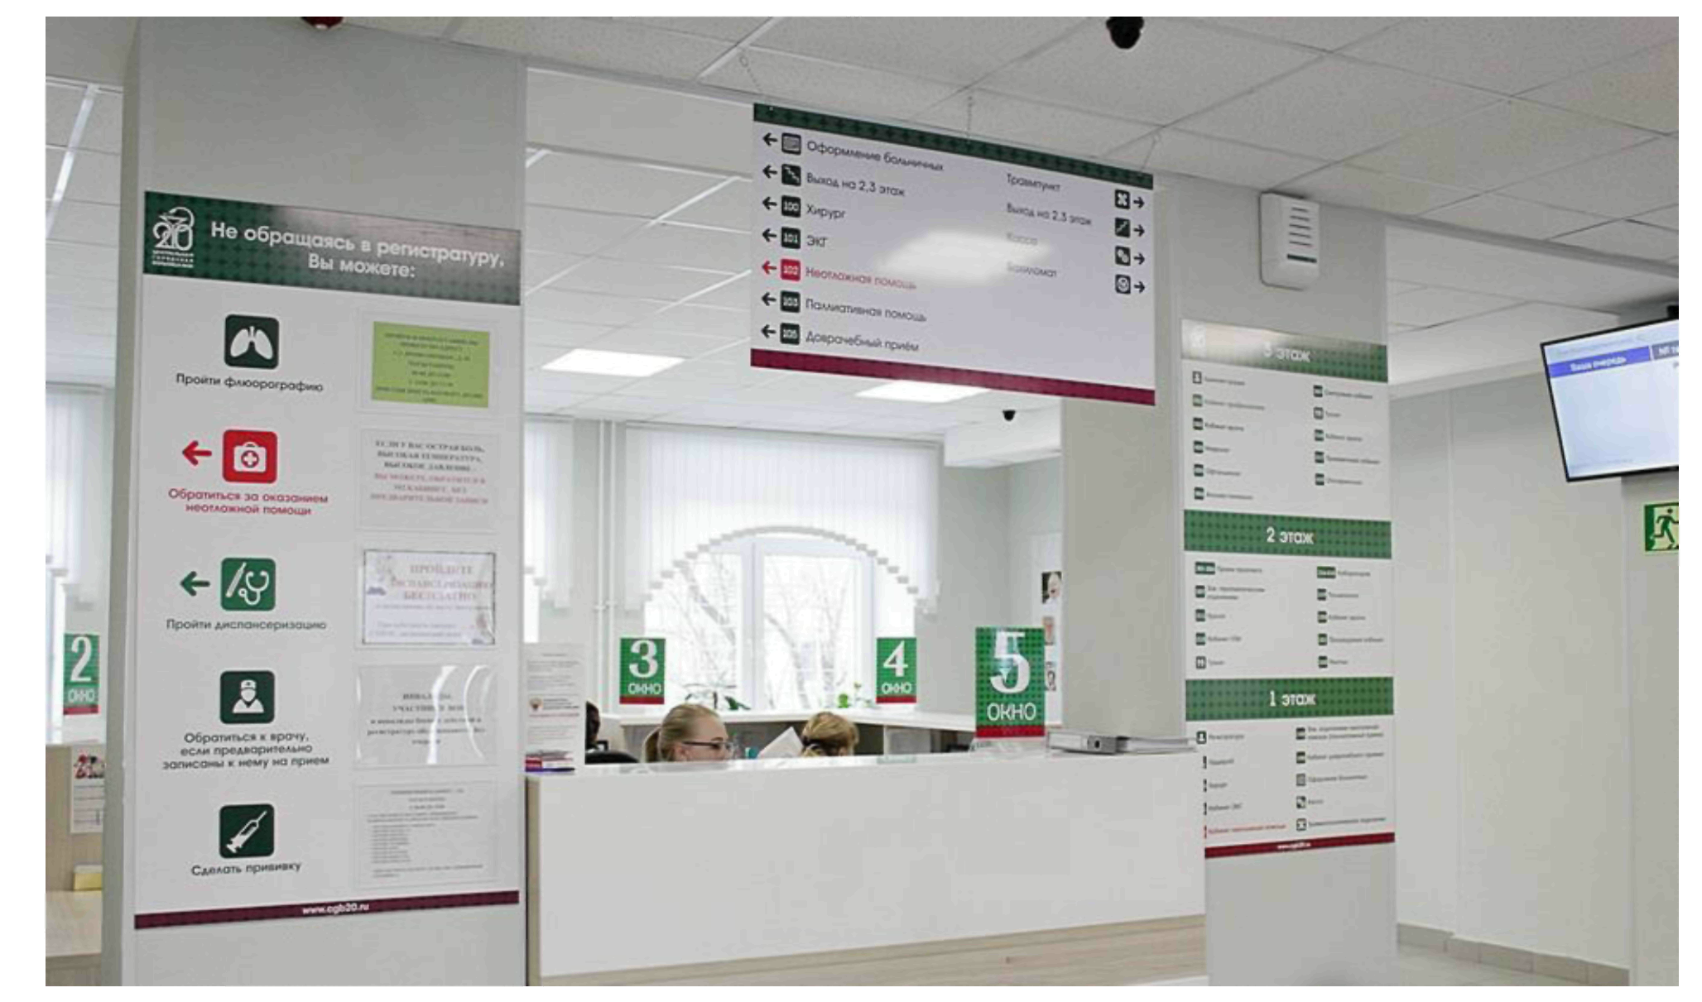

Критерий 2. Качество пространства
Особое внимание необходимо уделять созданию условий для инвалидов и других групп населения с ограниченными возможностями здоровья (постановление Правительства РФ от 01.12.2015 № 1297 «Об утверждении государственной программы Российской Федерации «Доступная среда» на 2011 - 2020 годы»). В зоне фронт-офиса размещаются следующие элементы доступной среды: мнемосхемы;
тактильные направляющие;
таблицы со шрифтом Брайля;
звуковые устройства и средства информации;
изменяемый тип покрытия пола перед препятствиями и местом изменения направления движения.
Для обеспечения возможности прямого контакта сотрудника с пациентом оборудуется «открытая стойка фронт-офиса». Одно из рабочих мест сотрудников фронт-офиса необходимо адаптировать для работы с маломобильными гражданами, предусмотрев наличие низкой стойки, сидячего места и т.д.
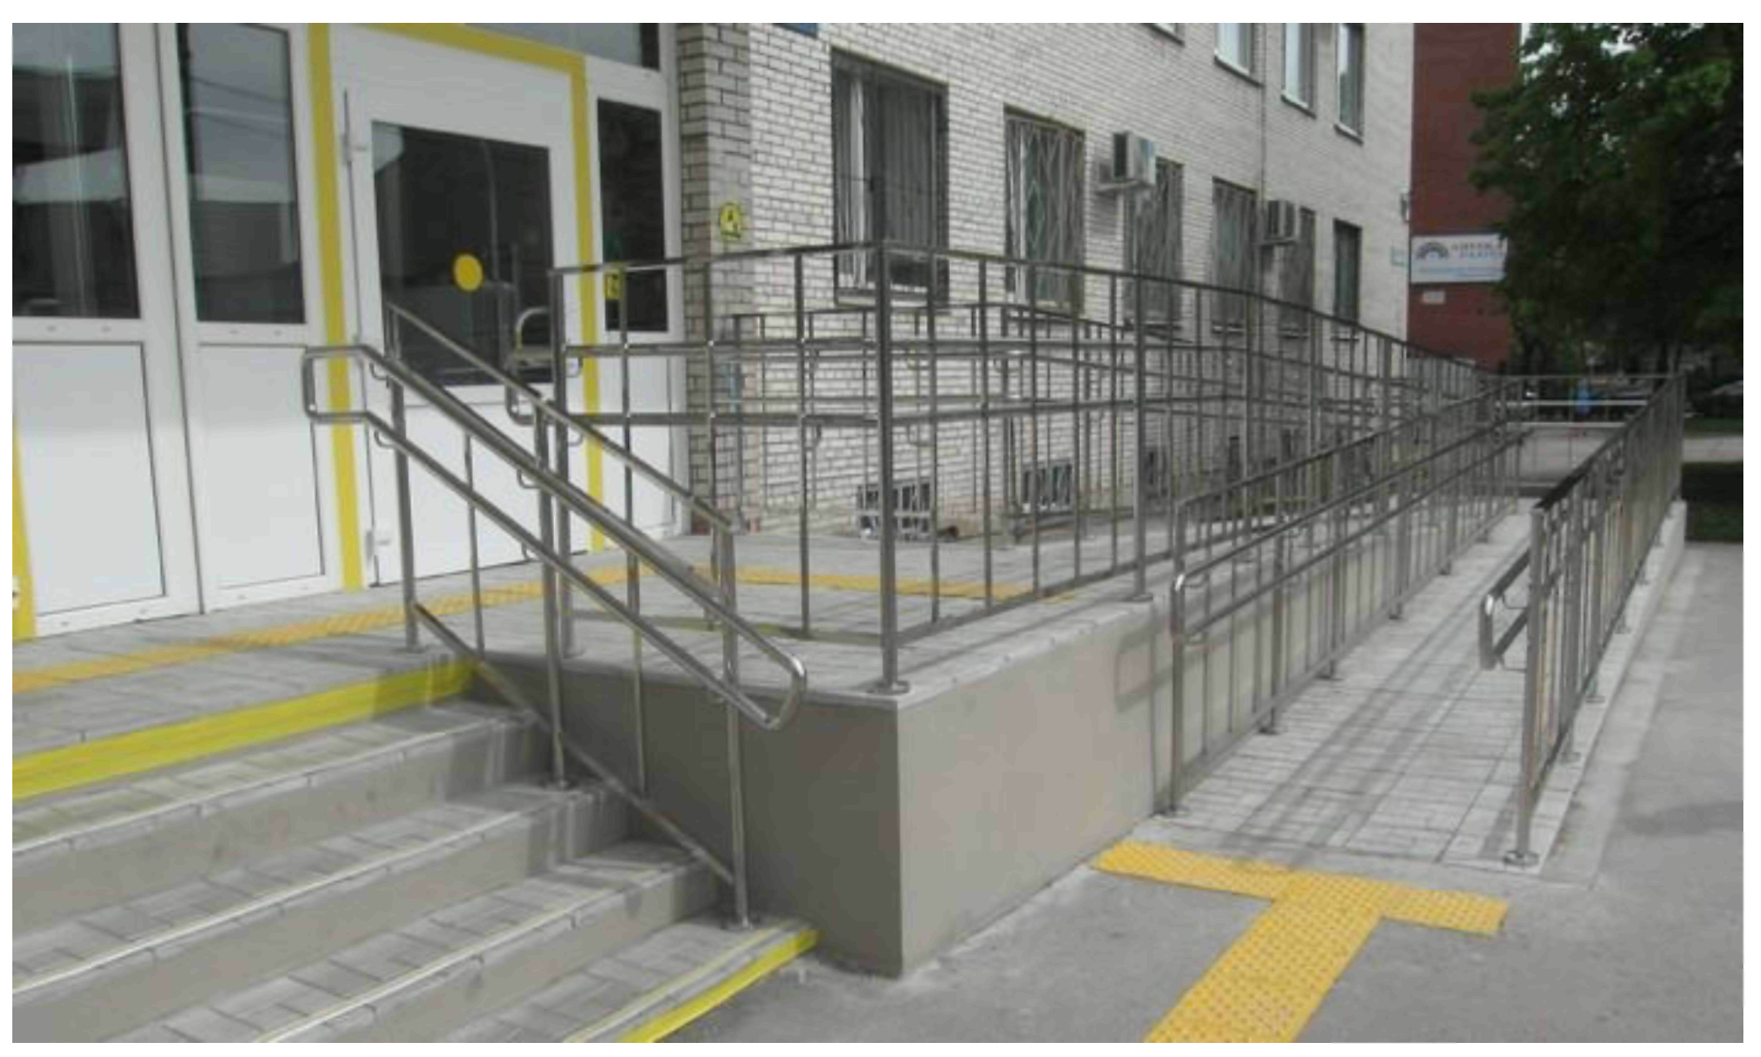
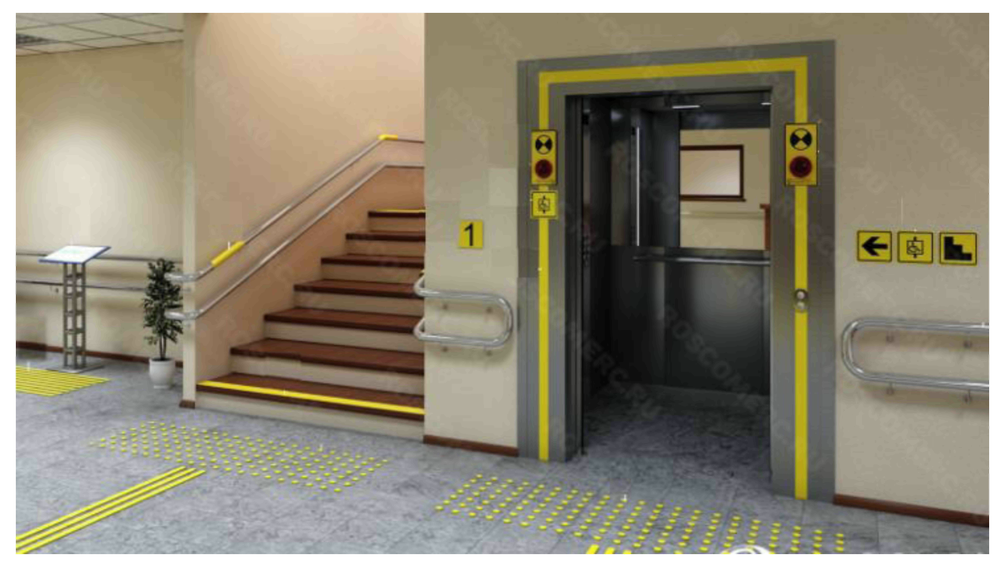
Навигационная система в зоне фронт-офиса должна быть наглядна и понятна посетителям медицинской организации, в том числе лицам с ограниченными возможностями. Для этого целесообразно использовать:
высококонтрастные цветовые обозначения;
оптимальную подсветку указателей;
цвета и подсветки для обозначения коридоров, стен, дверей, предметов интерьера;
матовую поверхность (под лучами света глянцевая поверхность дает блики, что затрудняет восприятие информации).
В зоне фронт-офиса в визуально доступном месте размещается табло (при технической возможности - электронное) с отображением актуального расписания приема врачей-специалистов, работы диагностических подразделений с возможностью оперативной замены информации при необходимости. Информация должна быть легкой для восприятия и понятной посетителям поликлиники.
Также в визуальном доступе в зоне фронт-офиса размещается информация, содержащая сведения:
о медицинской организации (структура, система управления, место нахождения обособленных подразделений, контактные телефоны, электронная почта, график приема граждан руководителем, копия свидетельства о государственной регистрации медицинской организации, копия действующей лицензии с приложениями);
о вышестоящих и контролирующих организациях;
о противодействии коррупции;
о возможности ознакомления с нормативными правовыми актами во фронт-офисе;
о страховых медицинских организациях, осуществляющих деятельность на территории субъекта Российской Федерации; о видах оказываемой медицинской помощи;
о порядке, объемах и условиях оказания медицинской помощи в соответствии с Территориальной программой государственных гарантий бесплатного оказания гражданам медицинской помощи (далее - ТПГГ);
о показателях доступности и качества медицинской помощи, установленных Территориальной программой государственных гарантий;
о маршрутизации пациентов в условиях конкретной поликлиники (медицинской организации);
о правилах записи на первичный прием, консультации, обследования;
о внеочередном приеме (оказании медицинской помощи) отдельных категорий граждан в соответствии с законодательством Российской Федерации (Федеральный закон от 12.01.1995 № 5-ФЗ «О ветеранах», Закон РФ от 15.01.1993 № 4301-1 «О статусе Героев Советского Союза, Героев РФ и полных кавалеров ордена Славы», Закон РФ от 15.05.1991 № 1244-1 «О социальной защите граждан, подвергшихся воздействию радиации вследствие катастрофы на Чернобыльской АЭС»; Закон РФ от 03.09.1993 № 5698-1 «О внесении и дополнений в Закон РСФСР «О реабилитации жертв политических репрессий», Постановление Правительства Российской Федерации от 13.02.2015 № 123 «Об утверждении Правил внеочередного оказания медицинской помощи отдельным категориям граждан в рамках программы государственных гарантий бесплатного оказания гражданам медицинской помощи в медицинских организациях, подведомственных федеральным органам исполнительной власти»);
о сроках и порядке проведения диспансеризации и профилактических медицинских осмотров;
о проведении вакцинации;
о льготном лекарственном обеспечении (в том числе перечень жизненно необходимых и важнейших лекарственных препаратов);
о правилах предоставления платных медицинских услуг (в соответствии с п. III постановления Правительства Российской Федерации от 4.10.2012 № 1006 «Об утверждении правил предоставления медицинскими организациями платных медицинских услуг»);
информационные плакаты о здоровом образе жизни.
Информация, размещаемая в зоне фронт-офиса, должна быть структурирована, следует избегать размещения материалов, отвлекающих от основной информации.
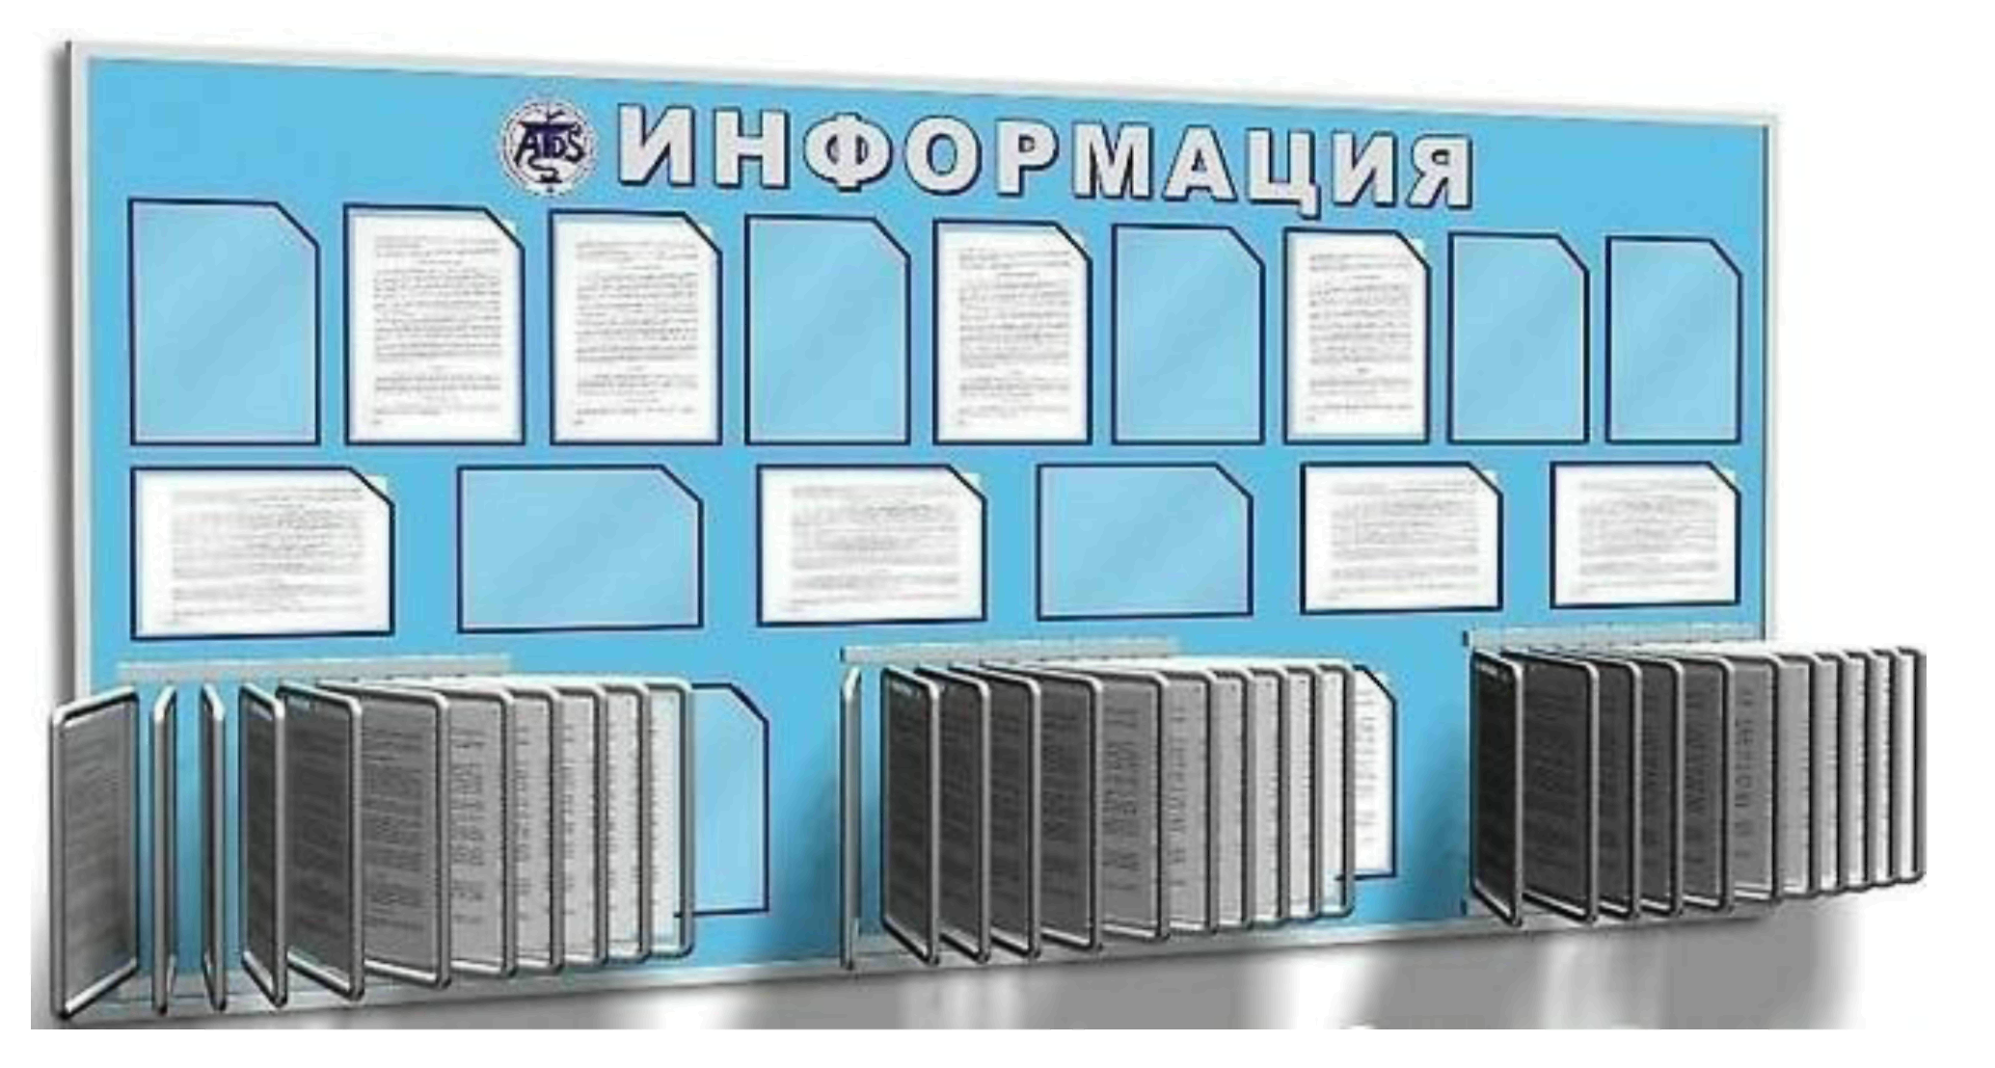
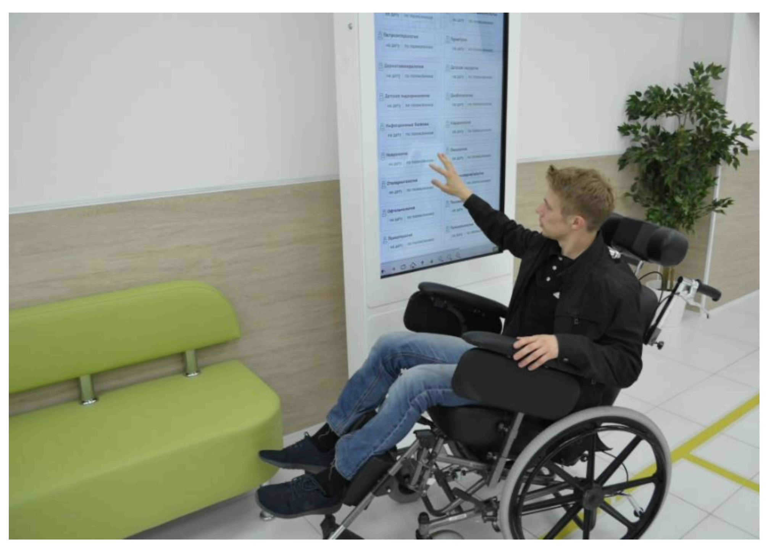
В зоне фронт-офиса необходимо разместить лист проблем и лист предложений, доступные для пациентов.
Рабочие места сотрудников фронт-офиса должны быть оборудованы автоматизированным рабочим местом (АРМ), для работников колл-центра - АРМ, многоканальным телефоном, гарнитурой, и организованы по системе 5С.

Критерий 3. Управление запасами
Для хранения учетных форм № 025/у «Медицинская карта пациента, получающего медицинскую помощь в амбулаторных условиях» (далее - медицинская карта) целесообразно организовать картохранилище - отдельное помещение или закрытую зону фронт-офиса с ограниченным доступом. Медицинские карты в картохранилище группируются по участковому принципу и (или) в алфавитном порядке (Приказ Минздрава России от 15.12.2014 № 834н (ред. от 09.01.2018) «Об утверждении унифицированных форм медицинской документации, используемых в медицинских организациях, оказывающих медицинскую помощь в амбулаторных условиях, и порядков по их заполнению»). Рекомендуется введение цветовой маркировки медицинских карт по участкам с размещением «легенды» маркировки на торцевой части стеллажей.
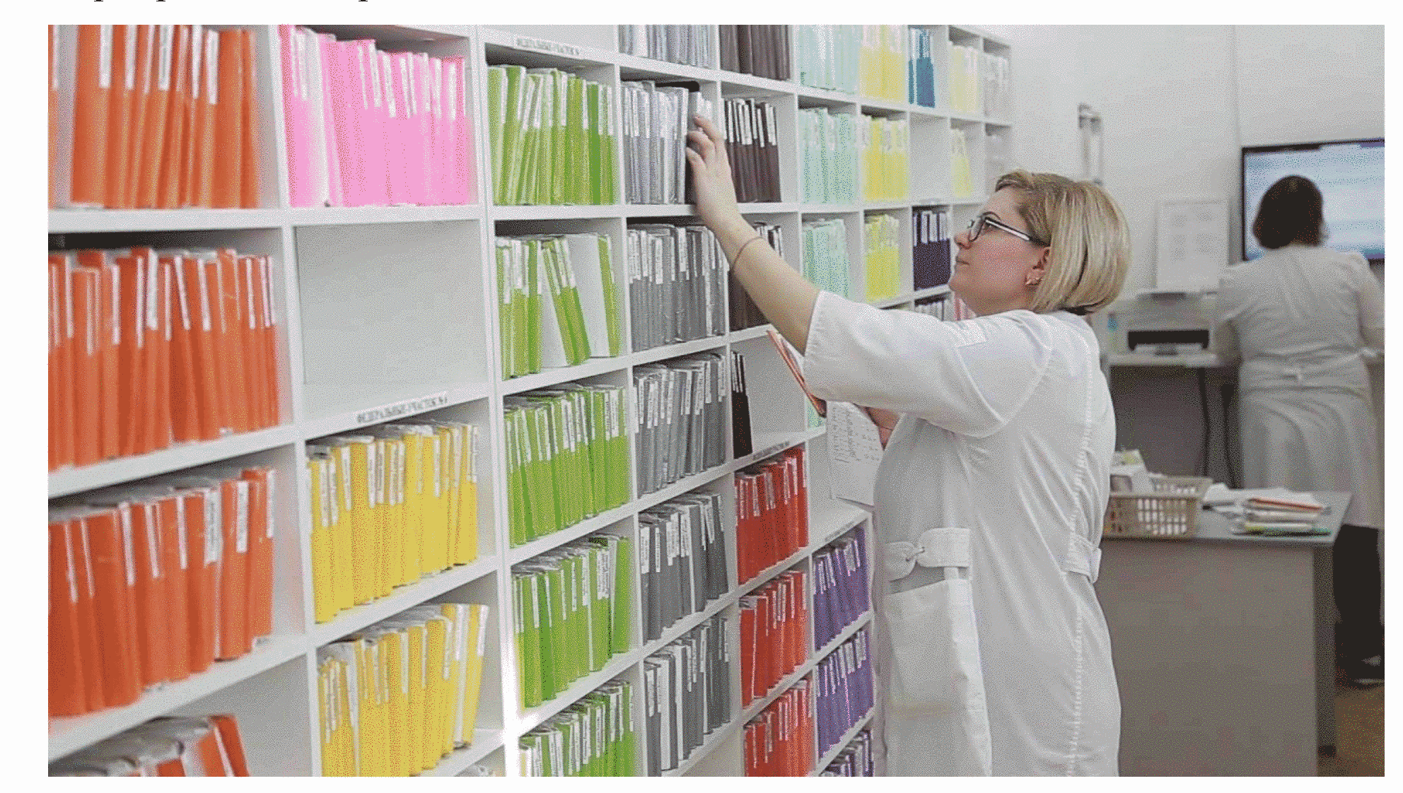
Для работы в картохранилище оборудуются рабочие места для сотрудников фронт-офиса, оснащенные АРМ.
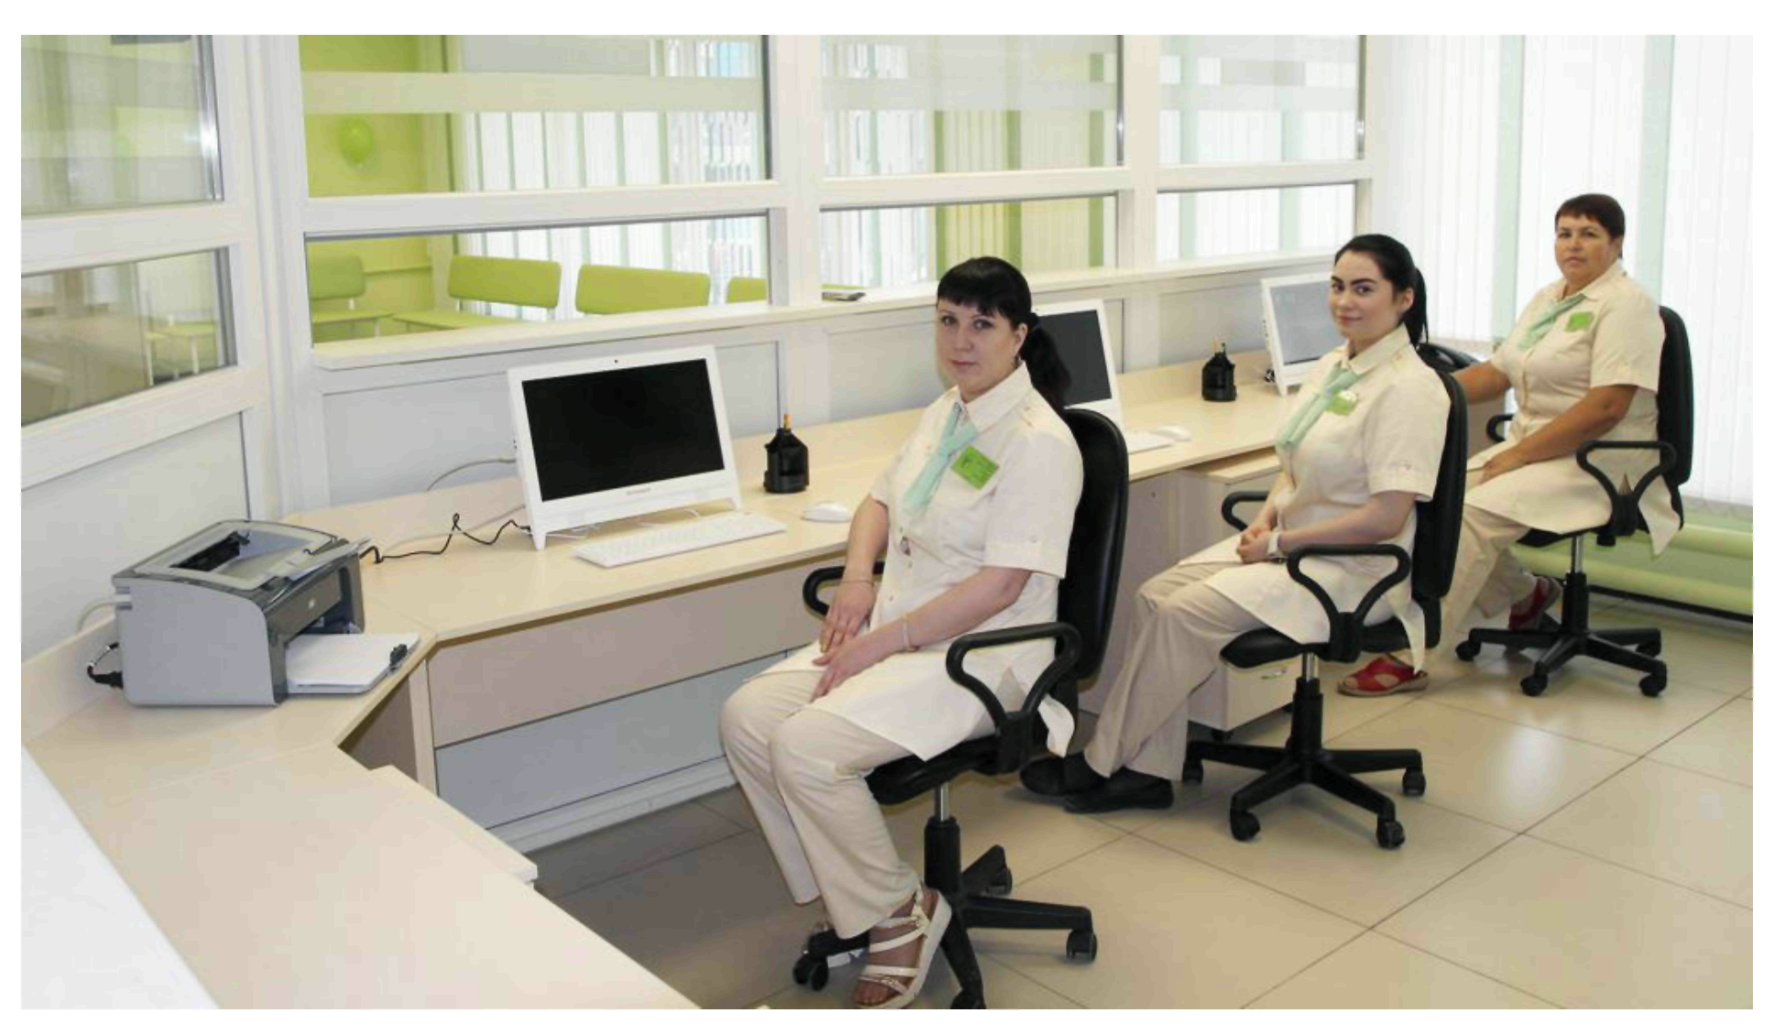
Для организации доставки медицинских карт в кабинеты до начала приема (точно вовремя) целесообразно использование тарного канбана.
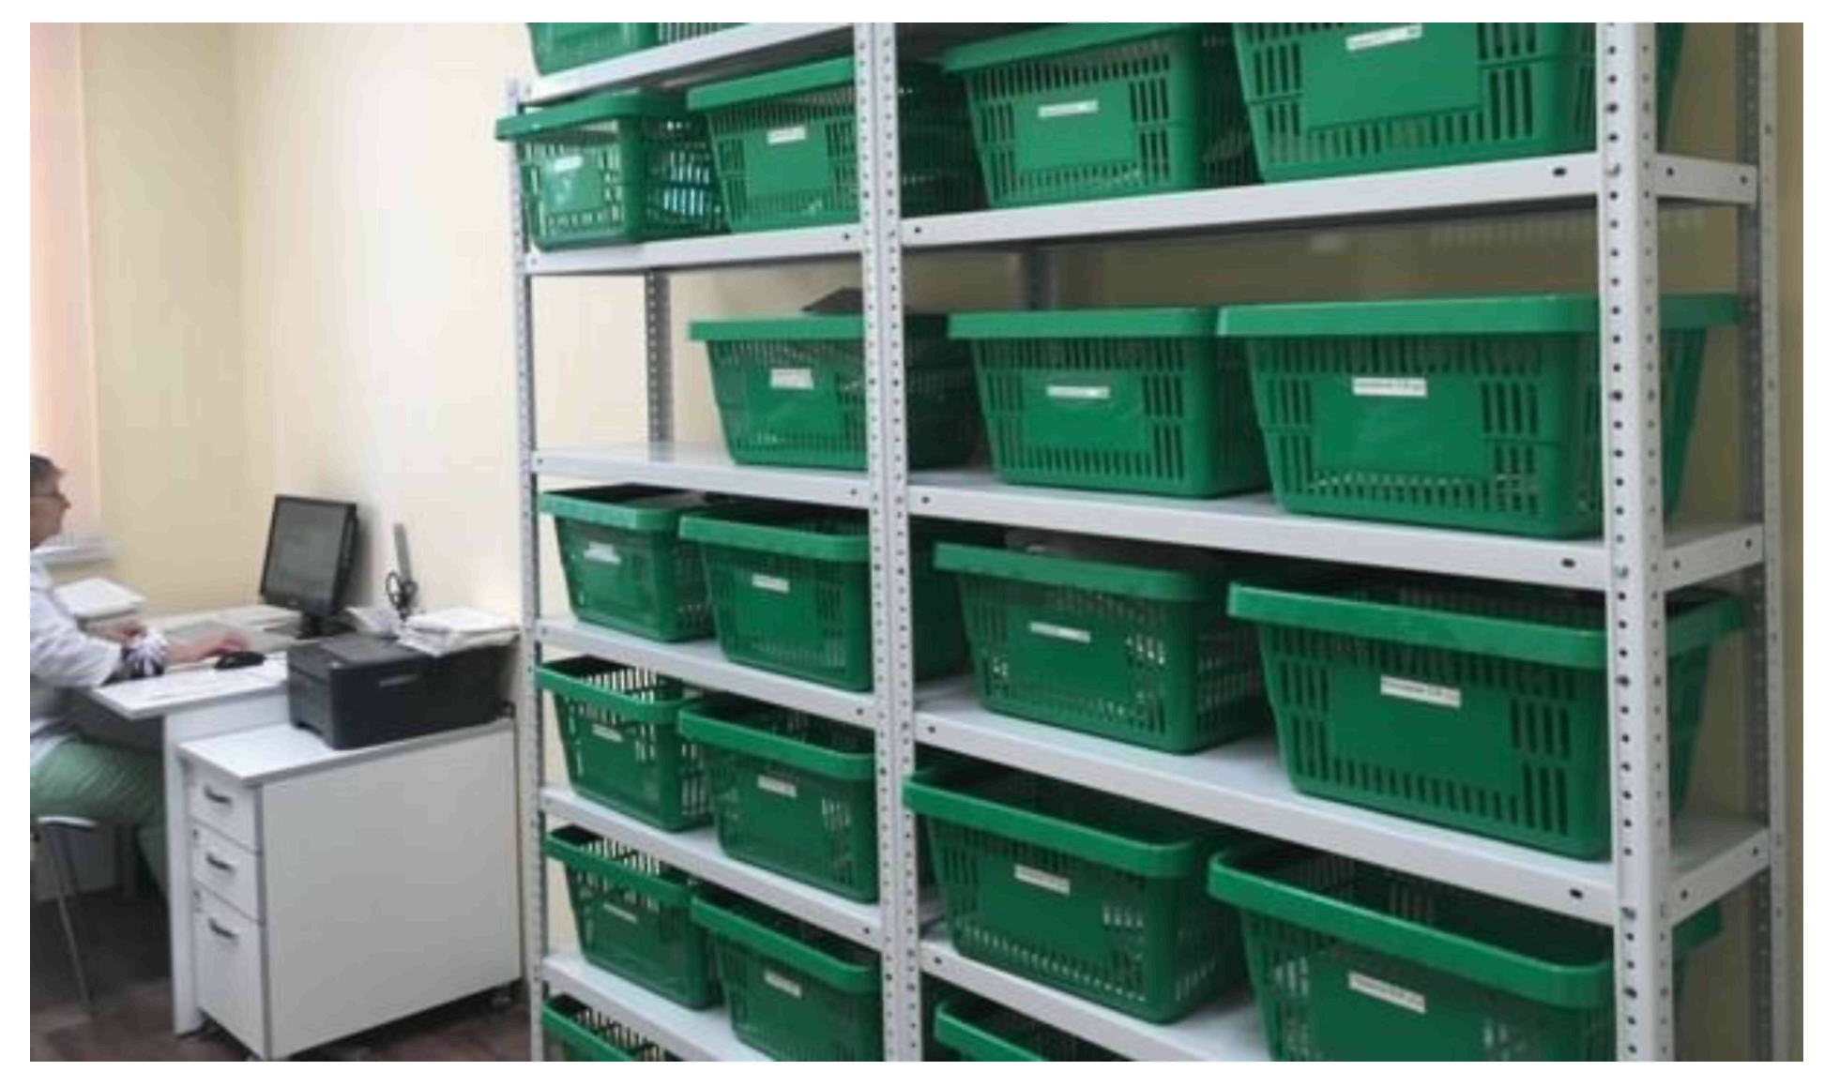
Сотрудники картохранилища обеспечивают целостность, сохранность и порядок расположения медицинских карт.

Критерий 4. Стандартизация процессов
В работе сотрудников фронт-офиса, в том числе колл-центра, используются:
речевые модули общения;
алгоритмы маршрутизации пациентов;
стандарты организации рабочего пространства;
стандарты организации движения медицинской документации в поликлинике.
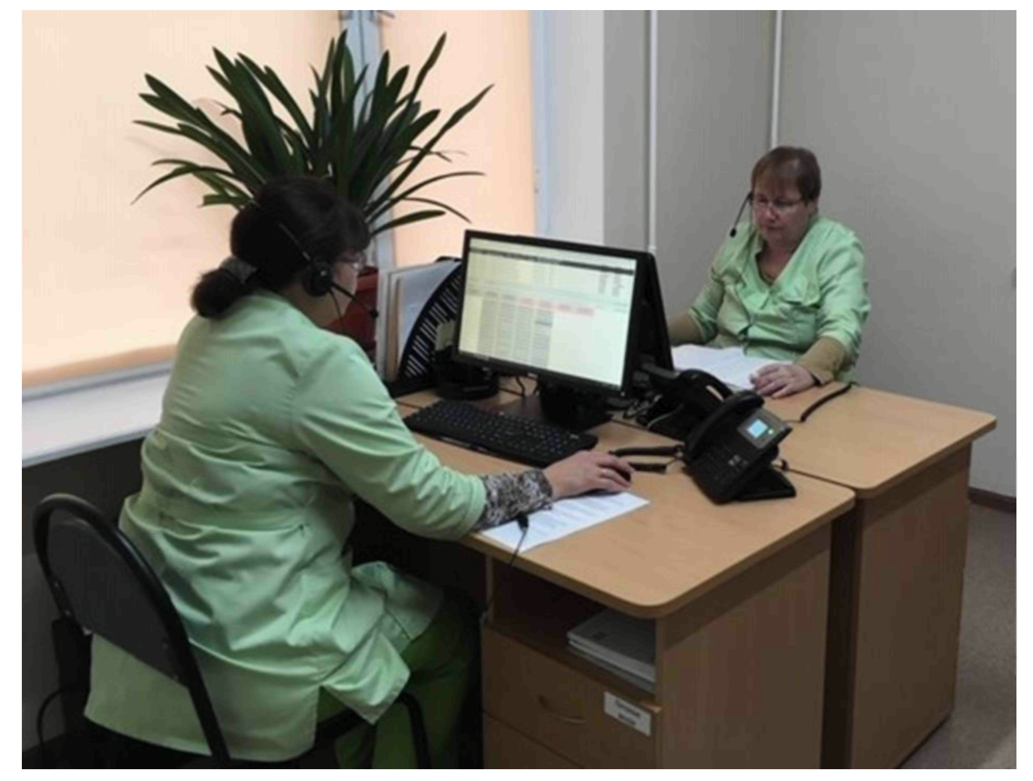
Работа сотрудников фронт-офиса организована так, чтобы колебания нагрузки отдельных специалистов с учетом их многофункциональности и взаимозаменяемости не превышали 30%.

Критерий 5. Качество медицинской помощи
Персонал должен пройти подготовку по бесконфликтному поведению, придерживаться морально-этических норм и правил в процессе профессиональной деятельности, соблюдать требования и нормы законодательства в сфере защиты персональных данных, получаемых в ходе исполнения трудовых обязанностей (Федеральный закон «О персональных данных» от 27.07.2006 № 152-ФЗ).
Персонал должен уметь устанавливать профессиональный контакт и общаться с пациентами, в том числе имеющими нарушения речи, слуха, зрения, как при их непосредственном обращении в поликлинику, так и по телефону, использовать звукоусиливающие устройства.
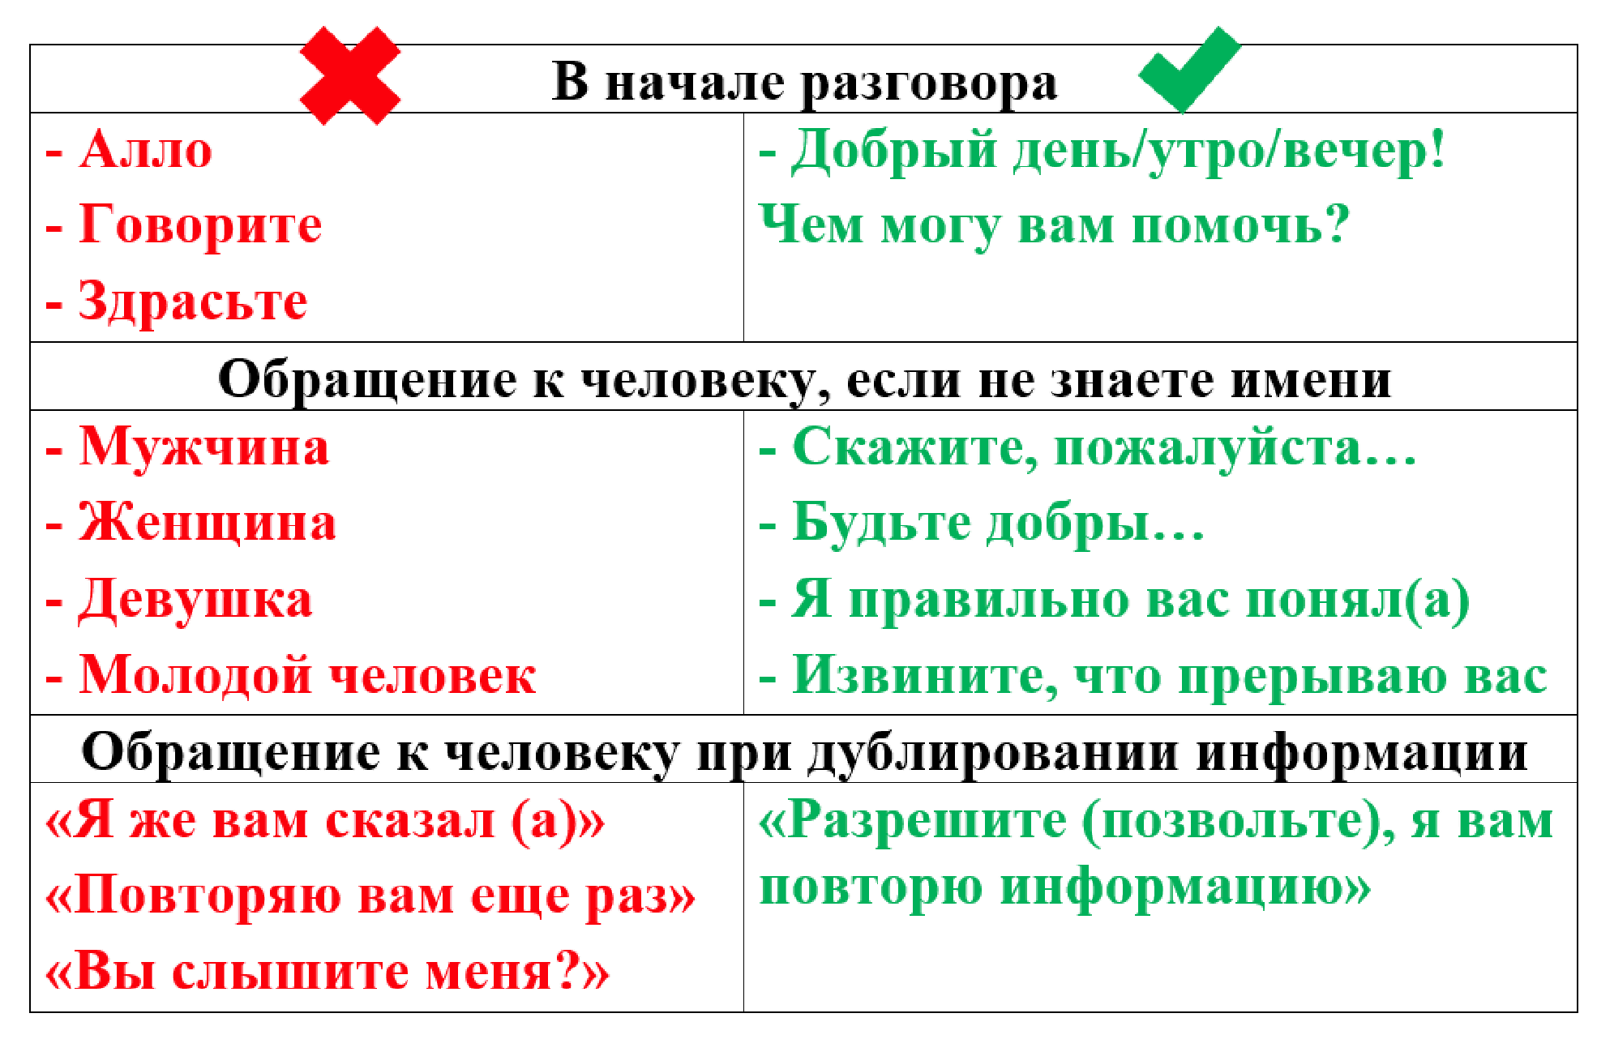

Критерий 6. Доступность медицинской помощи
В зоне фронт-офиса размещена наглядная и понятная информация о доступных вариантах записи на прием: инфомат, колл-центр, электронные сервисы (единый портал государственных и муниципальных услуг, региональные порталы записи к врачу, мобильные приложения); сделан акцент на предварительной записи на прием и осуществлении приема строго по времени.
В зоне фронт-офиса предусмотрена возможность предварительной записи на прием (например, инфомат).
При отсутствии единого колл-центра на уровне региона, колл-центр организуется на базе отдельной медицинской организации (юридического лица) как изолированная часть фронт-офиса.
Сотрудники фронт-офиса регулярно и своевременно актуализируют расписание приема специалистов лечебно-профилактических и диагностических подразделений.
Сотрудники фронт-офиса осуществляют регистрацию вызовов врачей на дом по месту жительства (пребывания) пациентов, своевременно передают информацию врачам о зарегистрированных вызовах.

Критерий 7. Вовлеченность персонала в улучшения процессов
Сотрудники фронт-офиса участвуют в системе подачи предложений по улучшению работы поликлиники.

Кабинет приема, кабинет диагностики (функциональной, рентгеновской, ультразвуковой, эндоскопической)
Важнейшими задачами медицинской организации, оказывающей первичную медико-санитарную помощь, является снижение уровня заболеваемости и смертности среди прикрепленного населения путем осуществления мероприятий по профилактике, диагностике, лечению заболеваний и состояний, медицинской реабилитации, наблюдению за течением беременности, формированию здорового образа жизни, в том числе снижению уровня факторов риска заболеваний, и санитарно-гигиеническому просвещению. Первичная медико-санитарная помощь оказывается по территориально-участковому принципу, в плановой и неотложной форме.
Решение обозначенных задач и осуществление вышеуказанных мероприятий выполняется врачами, ведущими амбулаторный прием (врачи- терапевты участковые/врачи-педиатры участковые/врачи общей практики и врачи-специалисты).
Оптимальные условия для осуществления указанного функционала создаются путем организации деятельности кабинетов приема в соответствии с действующими порядками оказания медицинской помощи по соответствующему профилю, утвержденными приказами Министерства здравоохранения Российской Федерации, с учетом использования принципов бережливого производства, направленных на минимизацию всех видов потерь.
Диагностические кабинеты медицинской организации обеспечивают выполнение исследований функции органов или тканей организма человека с использованием специальных процедур, приспособлений и методик, по итогу которых врачами-специалистами соответствующего профиля оформляются квалифицированные заключения. Внедрение единых подходов к организации работы диагностических кабинетов направлено на сокращение времени ожидания исследований, повышение уровня удовлетворенности населения их качеством и доступностью.
Представленные ниже критерии демонстрируют методы достижения поставленных задач.

Критерий 1. Управление потоками пациентов
Пациенты, обращающиеся за медицинской помощью, формируют различные потоки. Самый значимый из них - поток пациентов по предварительной записи.
Также можно выделить такие потоки как:
поток пациентов, нуждающихся в неотложной медицинской помощи;
поток пациентов, обратившихся для прохождения диспансеризации/ профилактического медицинского осмотра и других профилактических мероприятий;
поток пациентов, обратившихся за получением платных медицинских услуг и пр.
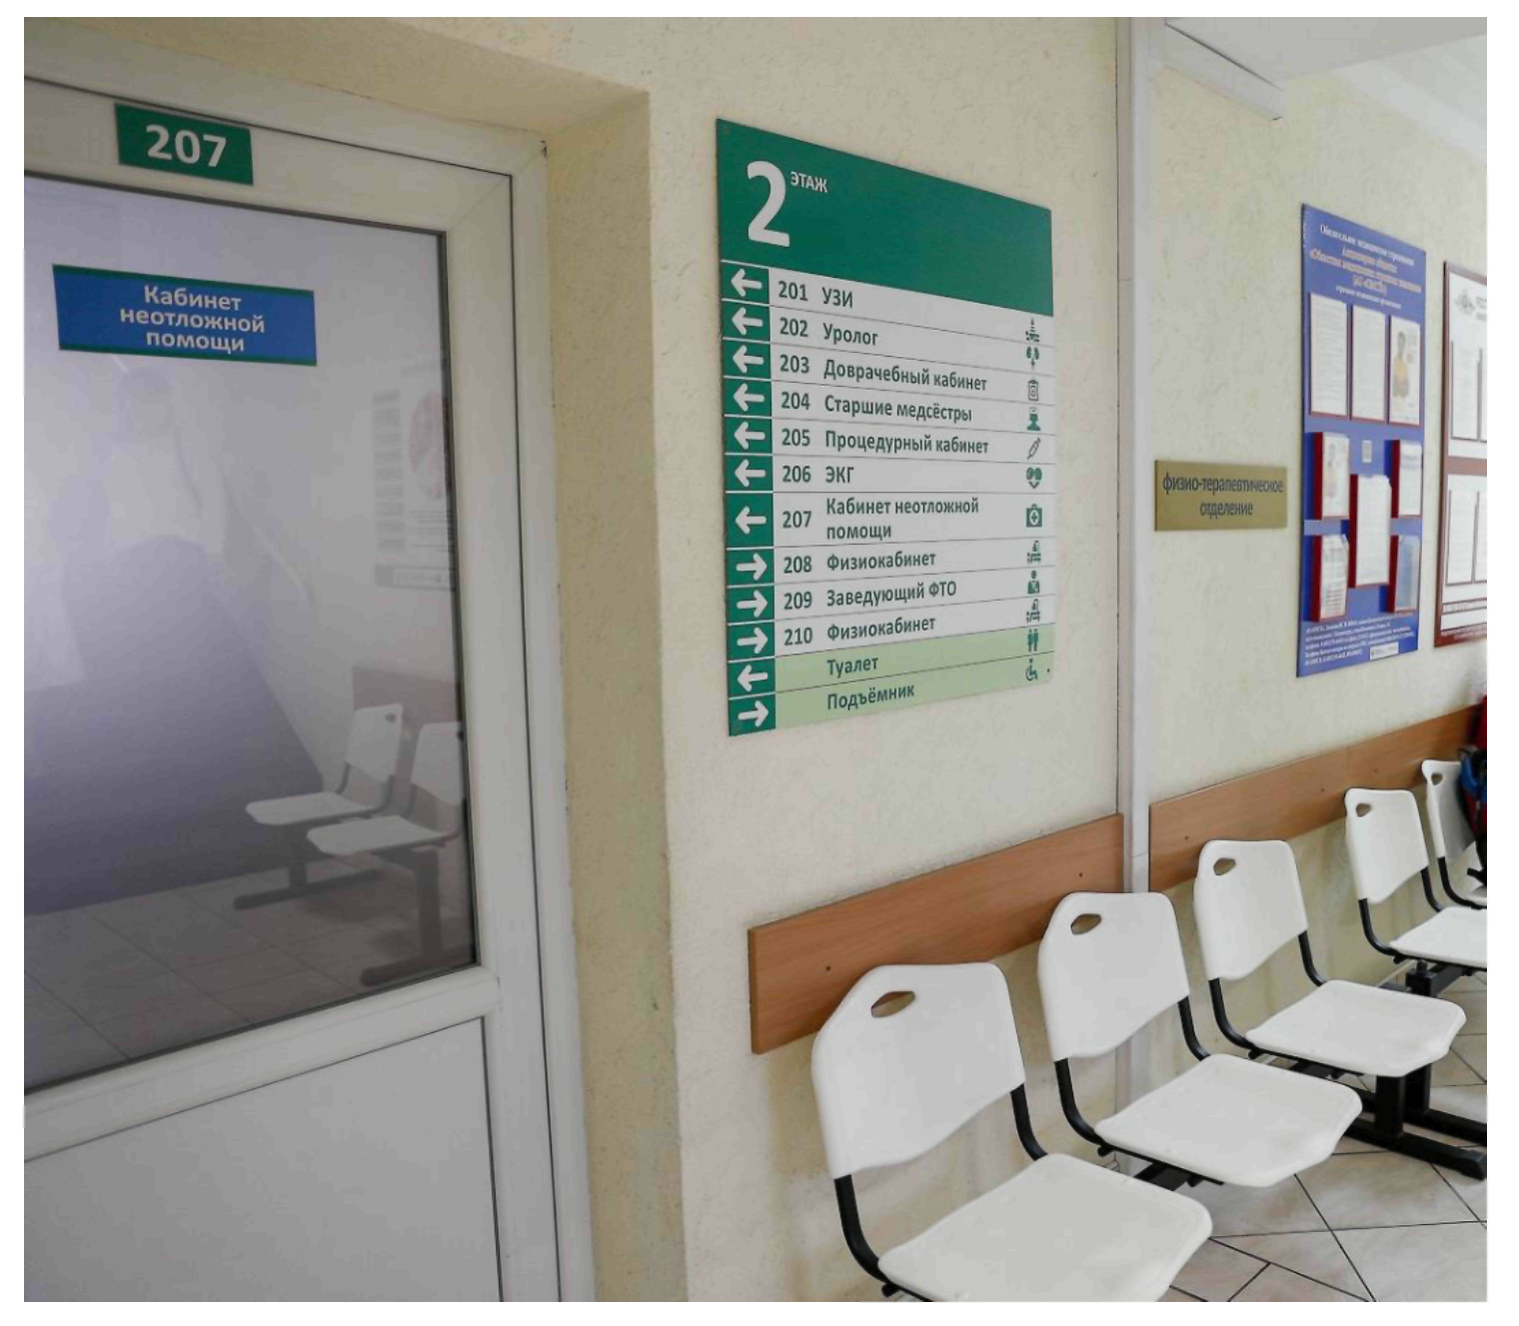
С целью минимизации количества пересечений потоков пациентов, обращающихся за медицинской помощью в плановом порядке, организуется предварительная запись на прием. Запись на первичный и повторный прием сбалансирована в соответствии с потребностями конкретной медицинской организации и может варьироваться с учетом эпидемиологической ситуации, уровня заболеваемости, иных объективных причин.
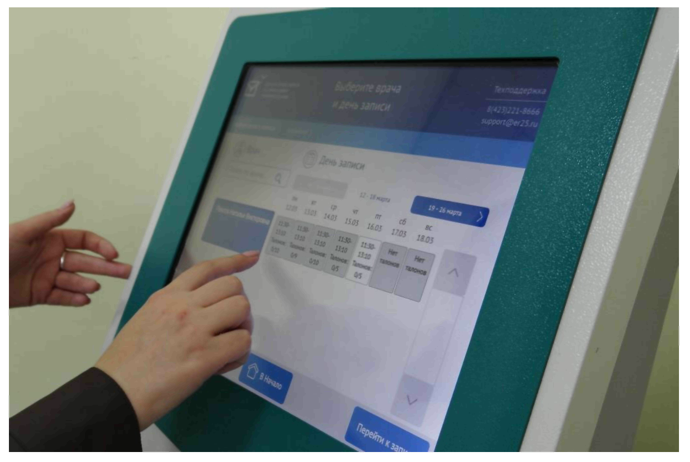
Для приема пациентов, нуждающихся в оказании медицинской помощи при внезапных острых заболеваниях, состояниях, обострении хронических заболеваний, не опасных для жизни и не требующих экстренной медицинской помощи, в поликлинике организуется кабинет неотложной помощи (приказ Министерства здравоохранения и социального развития Российской Федерации от 15.05.2012 № 543н «Об утверждении Положения об организации оказания первичной медико-санитарной помощи взрослому населению»; приказ Министерства здравоохранения Российской Федерации от 07.02.2018 № 92н «Об утверждении Положения об организации оказания первичной медико-санитарной помощи детям»).
Пациентов, обратившихся для получения плановой помощи без предварительной записи, рекомендуется направлять к администратору холла для осуществления предварительной записи на прием к врачу-специалисту, к которому доступна первичная самозапись, либо для записи к дежурному врачу, в зависимости от повода обращения.
Исключение составляют категории граждан, имеющих право на внеочередной прием в соответствии с действующим законодательством.
Минимизация количества пересечений потоков условно здоровых и условно больных пациентов в поликлинике достигается, в том числе, путем организации отделения медицинской профилактики отдельным б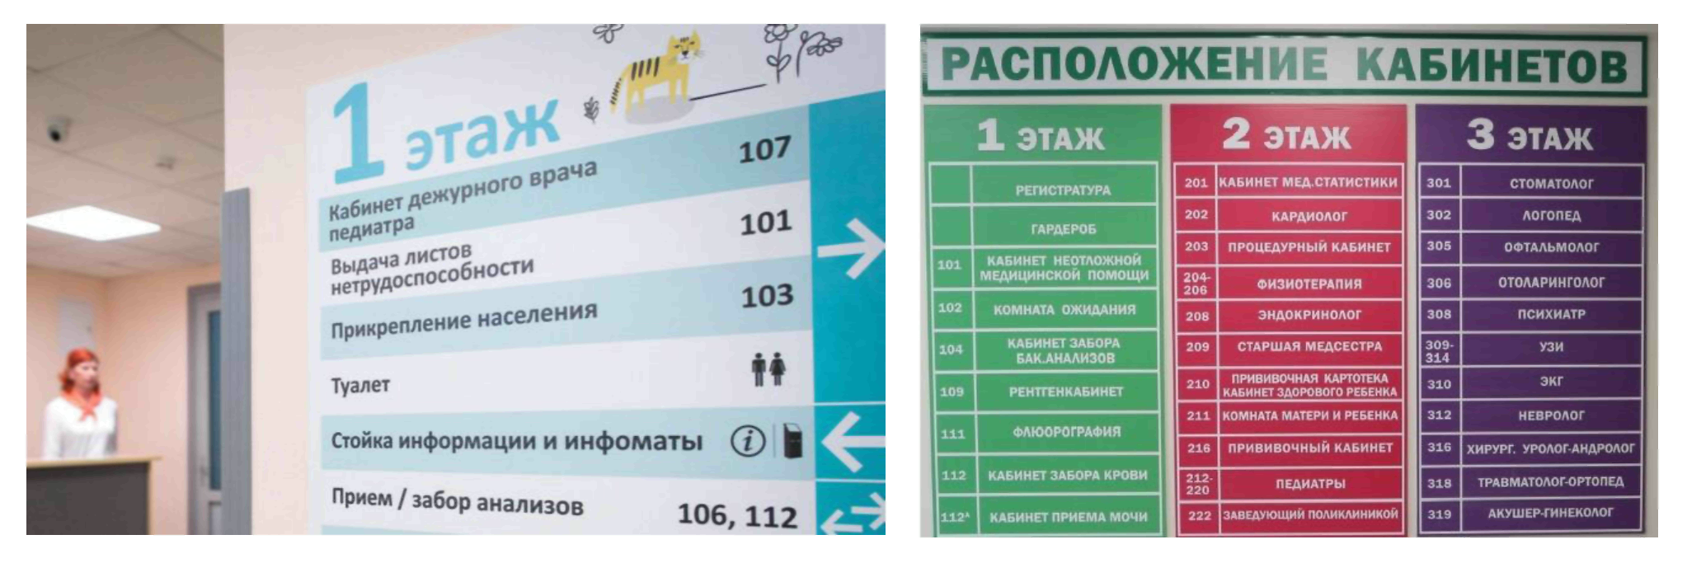локом.
Для минимизации количества пересечений потоков условно здоровых и условно больных детей в детской поликлинике организуется кабинет здорового ребенка (приказ Министерства здравоохранения Российской Федерации от 07.03.2018 № 92н «Об утверждении Положения об организации оказания первичной медико-санитарной помощи детям»).
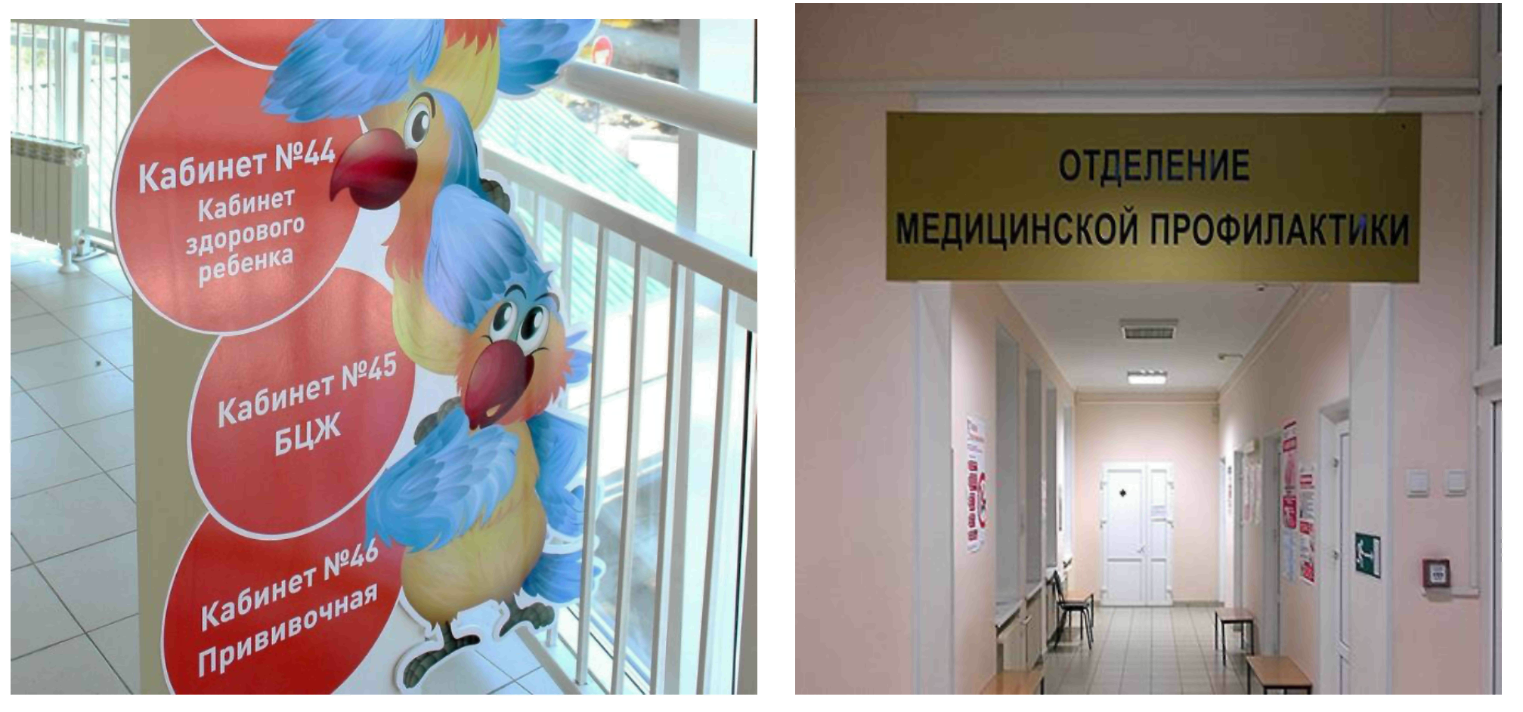
Оптимальный вариант разделения потоков пациентов, получающих медицинскую помощь в рамках Программы государственных гарантий бесплатного оказания гражданам медицинской помощи, и пациентов, обратившихся за получением платных медицинских услуг - это создание отдельной организационной структуры - отделения платных медицинских услуг. При отсутствии такой возможности необходимо разделить вышеуказанные потоки пациентов по времени, что позволит свести к минимуму возникновение конфликтных ситуаций между пациентами, повысить удовлетворенность населения доступностью медицинской помощи.
Для уменьшения количества возвратов пациентов в зону фронт-офиса для осуществления записи, запись на повторный прием, лабораторные и инструментальные исследования, консультации врачей-специалистов (в том числе в иные медицинские организации) осуществляется в кабинете врача, ведущего прием, с использованием функционала медицинской информационной системы.
С целью минимизации временных потерь и лишних передвижений пациента назначение и выписка рецептов на лекарственные препараты гражданам, имеющим право на бесплатное получение лекарственных препаратов или получение лекарственных препаратов со скидкой, в рамках оказания им первичной медико-санитарной помощи (приказ Министерства здравоохранения Российской Федерации от 20.12.2012 № 1175н «Об утверждении порядка назначения и выписывания лекарственных препаратов, а также форм рецептурных бланков на лекарственные препараты, порядка оформления указанных бланков, их учета и хранения»), осуществляется непосредственно в кабинете лечащего врача.

Критерий 2. Качество пространства
Система навигации поликлиники доступна и понятна, выполнена в едином стиле для всей медицинской организации, включая все ее удаленные подразделения (филиалы), обеспечивает быстрый поиск кабинетов врачей- специалистов.
У каждого кабинета приема, на двери либо рядом с ней, располагается табличка с указанием номера кабинета, специальности и ФИО врача, ведущего прием. Рекомендовано использовать технические решения, позволяющие заменять необходимую информацию в оперативном режиме (например, крепление на магнитных лентах, использование пластиковых самоклеящихся карманов из прозрачного полипропилена горизонтального или вертикального размещения).
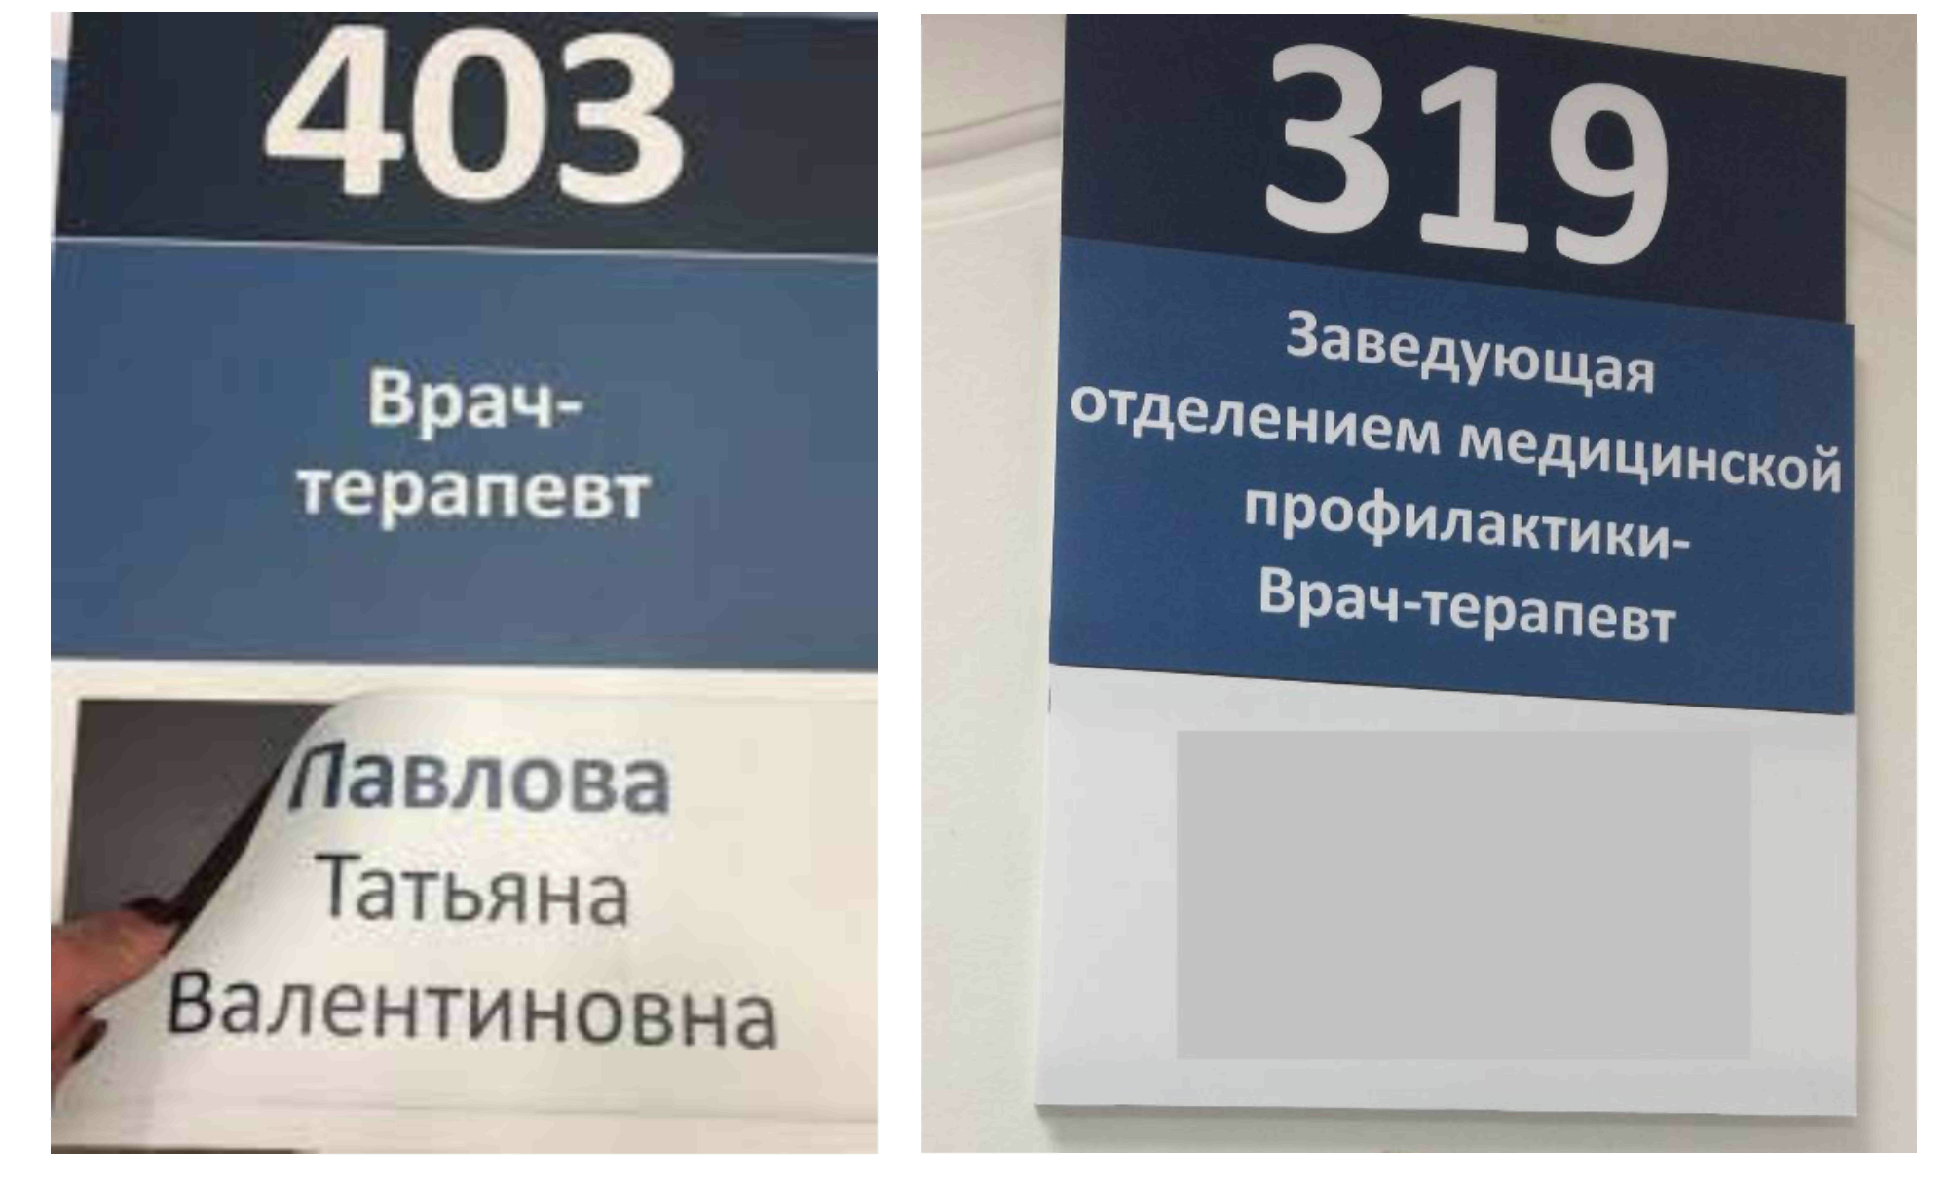
В кабинете приема могут быть размещены информационные материалы, отражающие специфику/профиль кабинета (макеты, анатомические модели, плакаты, прочие наглядные пособия).
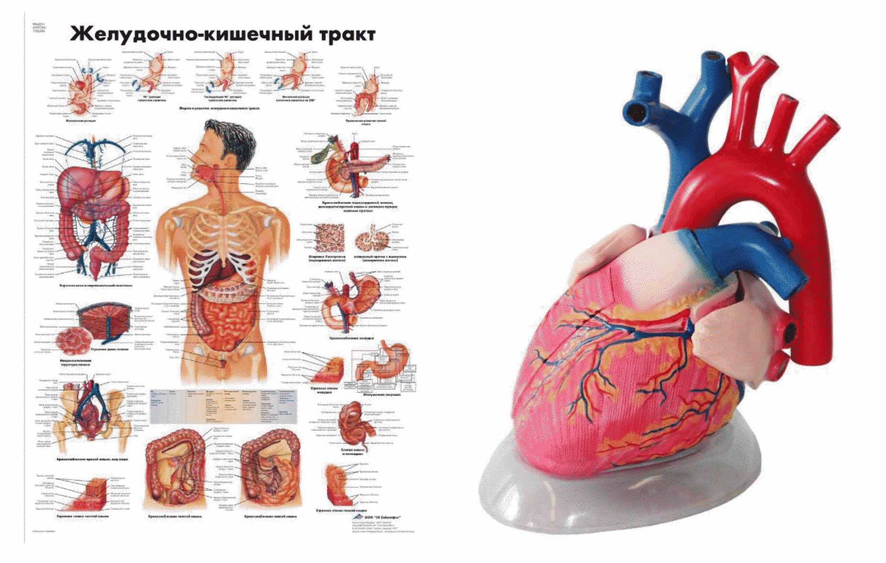
Кабинеты оборудованы в соответствии со стандартами оснащения кабинетов согласно порядкам оказания медицинской помощи по соответствующему профилю.
Рабочие места в кабинетах организованы по системе 5С, все материалы в рабочей зоне легко найти и вернуть на свое место, предметы мебели/расходные материалы должны быть также расположены в пространстве так, чтобы минимизировать лишние движения и перемещения.
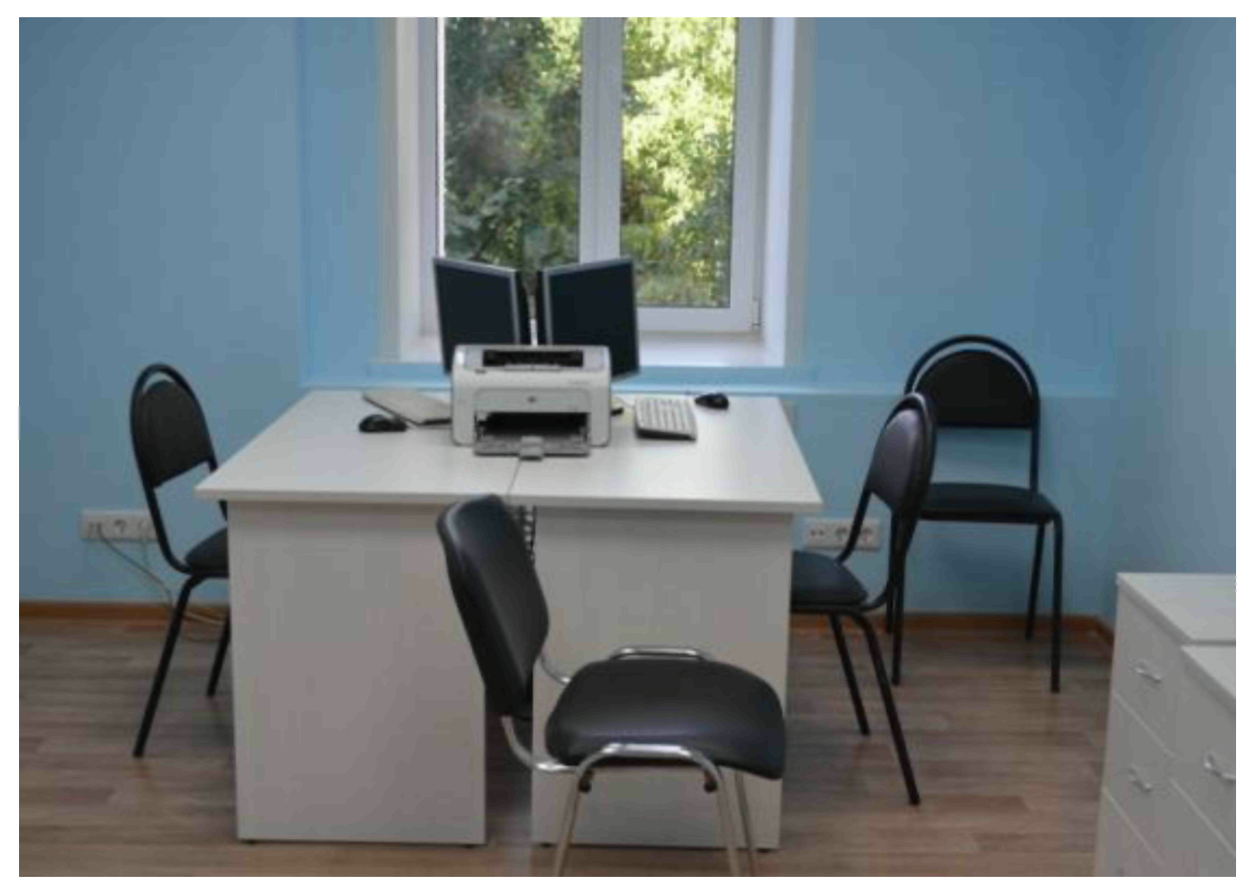
В кабинете размещен проверочный лист соответствия кабинета системе 5С.
Размещен график уборки, в котором указываются ФИО ответственных за его соблюдение.
Необходимо уделять внимание созданию условий для инвалидов и других групп населения с ограниченными возможностями здоровья.
Рекомендуется усовершенствовать способ вызова пациентов с ограничениями по зрению и слуху (например, система вызова пациента на основе визуально-акустических табло); для удобства слабослышащих в кабинете предусмотреть наличие индукционной петли и пр.

Критерий 3. Управление запасами
В медицинской организации внедрен и отлажен механизм снабжения кабинетов материальными запасами - лекарственными средствами/изделиями медицинского назначения/расходными материалами и пр. со склада медицинской организации по принципу «точно вовремя».
В кабинете в визуально доступном месте выделена зона для обеспечения снабжения кабинета необходимыми материальными запасами: размещены карточки, тара для сбора и поставки материальных запасов, стандарт осуществления снабжения кабинета материальными запасами.
Стандарт включает в себя:
указание ФИО ответственного за сбор карточек и доставку материалов со склада;
указание ФИО ответственного за прием материалов в кабинете;
периодичность пополнения запасов в кабинете; количество материалов, необходимых для пополнения материальных запасов;
алгоритм осуществления снабжения кабинета с применением карточек;
алгоритм действий персонала в экстренной ситуации.
С целью содержания документов в надлежащем качестве, защиты их от воздействия влаги, дезинфицирующих средств, выгорания на солнце, под ультрафиолетовым излучением бактерицидных ламп, механических повреждений возможно использование специальной ламинирующей пленки.
В размещенных в кабинете стеллажах/шкафах/тумбах визуализированы материальные запасы. Имеется маркировка, сигнализирующая о необходимости их пополнения (в соответствии с рассчитанной нормой снабжения кабинета).
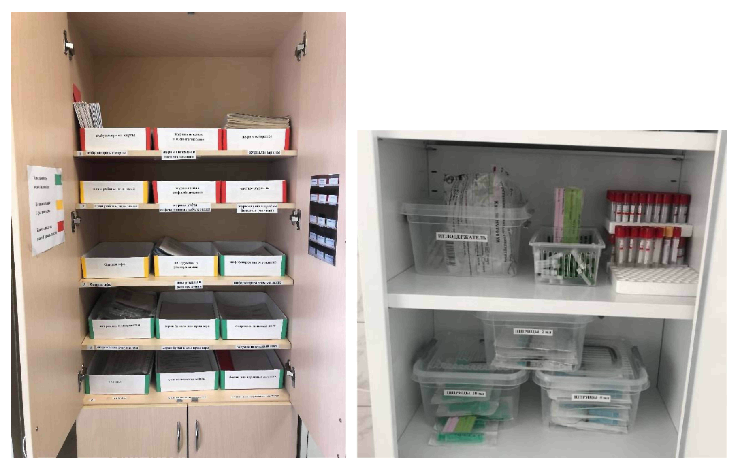

Критерий 4. Стандартизация процессов
Прием врача усовершенствован с учетом минимизации потерь и повышения качества и доступности оказываемой помощи и стандартизирован. Стандарт расположен в визуально доступном месте, понятен для использования.
Не менее 50% от общего времени приема осуществляется работа непосредственно с пациентом - сбор анамнеза, осмотр, манипуляции (в соответствии с пропедевтическим алгоритмом системного обследования пациента), рекомендации, в том числе профилактической направленности.
Работа врача и медицинской сестры в рамках одного приема сбалансирована. Колебания нагрузки составляют не более 30%.

Критерий 5. Качество медицинской помощи
Оказание медицинской помощи осуществляется в соответствии со стандартами медицинской помощи, клиническими рекомендациями, протоколами и т.д., в сроки, предусмотренные Программой государственных гарантий бесплатного оказания гражданам медицинской помощи и Территориальной программой государственных гарантий бесплатного оказания гражданам медицинской помощи (Федеральный закон от 21.11.2011 № 323-ФЗ «Об основах охраны здоровья граждан в Российской Федерации, Федеральный закон от 29.11.2010 № 326-ФЗ «Об обязательном медицинском страховании в Российской Федерации»).
Медицинские работники обеспечивают внутренний контроль качества и безопасности медицинской деятельности в пределах должностных обязанностей.
Медицинская документация заполняется в соответствии с требованиями действующего законодательства, в том числе на дому и в электронном виде (приказ Минздрава России от 15.12.2014 № 834 «Об утверждении унифицированных форм медицинской документации, используемых в медицинских организациях, оказывающих медицинскую помощь в амбулаторных условиях, и порядков по их заполнению», приказ Министерства здравоохранения Российской Федерации от 20.12.2012 № 1175н «Об утверждении порядка назначения и выписывания лекарственных препаратов, а также форм рецептурных бланков на лекарственные препараты, порядка оформления указанных бланков, их учета и хранения», приказ Минздрава России от 20.12.2012 № 1177н «Об утверждении порядка дачи информированного добровольного согласия на медицинское вмешательство и отказа от медицинского вмешательства в отношении определенных видов медицинского вмешательств, форм информированного добровольного согласия на медицинское вмешательство и форм отказа от медицинского вмешательства и пр.).
Медицинские работники осуществляют свою деятельность в соответствии с законодательством Российской Федерации, руководствуясь принципами медицинской этики и деонтологии, соблюдая врачебную тайну, нормы и требования законодательства в сфере защиты персональных данных, получаемых в ходе исполнения трудовых обязанностей.

Критерий 6. Доступность медицинской помощи
Прием пациентов осуществляется строго по расписанию. Время приема врача регламентировано в соответствии с действующим законодательством (приказ Минздрава России от 02.06.2015 № 290н «Об утверждении типовых отраслевых норм времени на выполнение работ, связанных с посещением одним пациентом врача-педиатра участкового, врача-терапевта участкового, врача общей практики (семейного врача), врача-невролога, врача-оториноларинголога, врача-офтальмолога и врача-акушера-гинеколога»).
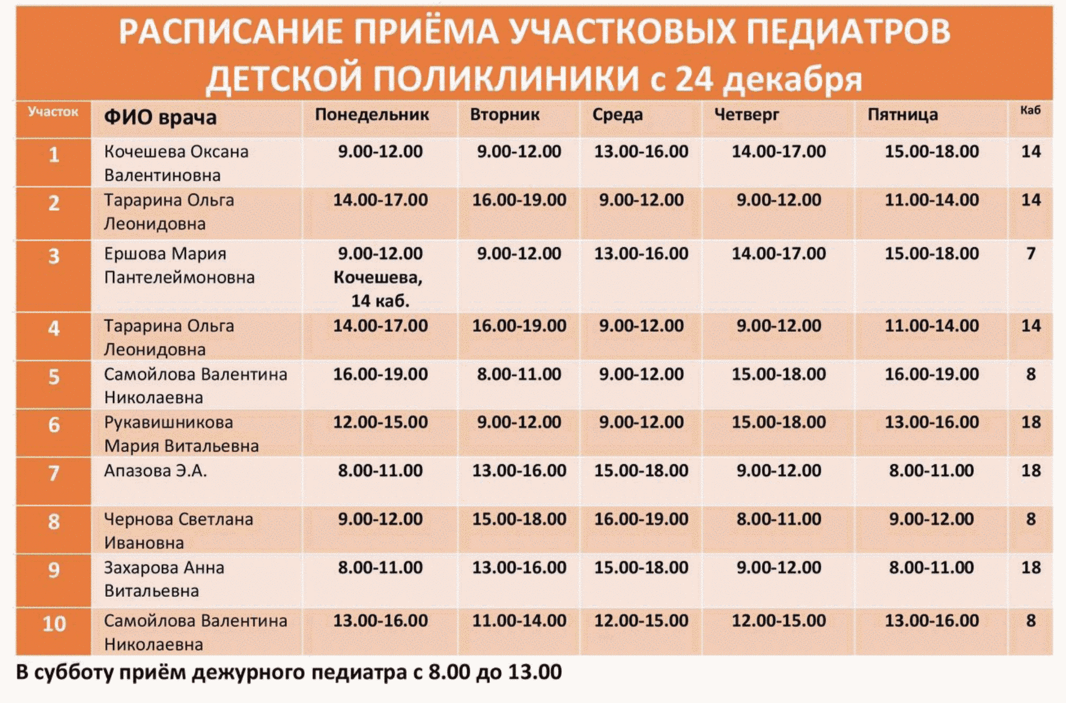
Пациентов, обратившихся для получения плановой помощи без предварительной записи, рекомендуется направлять к администратору холла для осуществления предварительной записи на прием к врачу-специалисту, к которому доступна первичная самозапись, либо для записи к дежурному врачу, в зависимости от повода обращения.
Исключение составляют категории граждан, имеющих право на внеочередной прием в соответствии с действующим законодательством.
В случае возникновения ситуации, которая повлекла за собой смещение расписания, возможно использование «цепочки помощи», которая подразумевает наличие в кабинете приема разработанного алгоритма действий и перечня ответственных лиц, к которым следует обратиться в случае невозможности самостоятельного решения сотрудниками кабинета возникшей проблемы.
Кабинет приема оборудован АРМ, где внедрена и работает медицинская информационная система, позволяющая в ходе приема осуществлять запись на повторный прием, на лабораторные и инструментальные исследования, консультации врачей-специалистов (в том числе в иные медицинские организации).

Критерий 7. Вовлеченность персонала в улучшения процессов
В медицинской организации разработана система подачи и реализации предложений по улучшению.

Критерий 9. Эффективность использования оборудования
В кабинетах диагностики разработан и внедрен стандарт обслуживания оборудования, включающий в себя уход за оборудованием (чистка, санитарная обработка), плановые осмотры оборудования, алгоритм его эксплуатации и т.д.
Разработан алгоритм действий в случае возникновения неисправности или иной внештатной ситуации.
Простои оборудования минимизированы - не более 20%. В случае, если простои оборудования превышают 20%, проводится оценка причин низкой производственной нагрузки, выявляются проблемы, принимаются управленческие решения, решения по внедрению улучшений, открытию проектов по улучшению.

Отделение (кабинет) медицинской профилактики
Отделение (кабинет) медицинской профилактики в поликлинике организуется с учетом требований приказа Министерства здравоохранения РФ от 30.09.2015 № 683н «Об утверждении Порядка организации и осуществления профилактики неинфекционных заболеваний и проведения мероприятий по формированию здорового образа жизни в медицинских организациях».
Основные функции отделения (кабинета) медицинской профилактики для взрослых условно можно разделить на три группы:
1) проведение мероприятий по профилактике неинфекционных заболеваний;
2) организация и проведение диспансеризации и профилактических медицинских осмотров;
3) диспансерное наблюдение за определенными группами граждан.
Достижение приведенных ниже критериев должно способствовать минимизации всех видов потерь при организации работы отделений (кабинетов) медицинской профилактики.

Критерий 1. Управление потоками пациентов
Возможно формирование двух типов потоков пациентов в отделения (кабинеты) медицинской профилактики:
поток пациентов по предварительной записи, в том числе от врачей- специалистов;
поток самостоятельно обратившихся пациентов, в том числе приглашенных страховыми медицинскими организациями.
Кроме того, потоки пациентов в отделениях (кабинетах) медицинской профилактики можно разделить в зависимости от повода посещения:
диспансеризация определенных групп взрослого населения, профилактический медицинский осмотр - выполнение доврачебных медицинских исследований, направление на иные исследования, входящие в объем диспансеризации и профилактического осмотра (согласно действующим нормативным документам), с возможностью записи на диагностические исследования и осмотры врачей-специалистов непосредственно в отделении (кабинете) медицинской профилактики;
профилактическое консультирование (индивидуальное углубленное профилактическое консультирование, групповое углубленное профилактическое консультирование;
диспансерное наблюдение пациентов 2 группы здоровья.
Для упорядочения вышеуказанных потоков пациентов в структуре отделения медицинской профилактики для взрослых рекомендуется предусмотреть следующие структурные подразделения:
1) кабинет организации диспансеризации и профилактических медицинских осмотров;
2) кабинет диагностики и коррекции основных факторов риска развития неинфекционных заболеваний.
При организации кабинета медицинской профилактики для взрослых рекомендуется предусмотреть зонирование помещений для осуществления деятельности по организации диспансеризации/профилактических медицинских осмотров, диагностике и коррекции факторов риска развития неинфекционных заболеваний.
Для оптимальной организации работы и обеспечения равномерной загрузки среднего медицинского персонала кабинета (отделения) медицинской профилактики необходимо разделить функции между сотрудниками с учетом времени такта, необходимого для выполнения требуемого объема работ.
Количество пересечений потоков пациентов при прохождении диспансеризации/профилактического медицинского осмотра с иными потоками пациентов в поликлинике не должно превышать 3 (трех) пересечений.
Снижение количества пересечений потоков пациентов, проходящих диспансеризацию или профилактический медицинский осмотр, с иными потоками пациентов достигается организацией отделения медицинской профилактики отдельным компактным блоком, расположенным в непосредственной близости от кабинетов, в которых проводятся исследования, входящие в объем диспансеризации/профилактического медицинского осмотра (кабинеты флюорографии, маммографии и пр.).
В структуре отделения медицинской профилактики рекомендуется предусмотреть создание процедурного кабинета, кабинета ЭКГ и пр.

Критерий 2. Качество пространства
Система навигации поликлиники должна обеспечивать быстрый поиск отделения (кабинета) медицинской профилактики.
У каждого кабинета в составе отделения медицинской профилактики, на двери либо рядом с ней, размещается табличка с указанием номера и наименования кабинета, ФИО специалиста, ведущего прием.
Рекомендовано использовать технические решения, позволяющие заменять необходимую информацию в оперативном режиме (например, крепление на магнитных лентах, использование пластиковых самоклеящихся карманов из прозрачного полипропилена горизонтального или вертикального размещения).
С целью формирования у посетителей поликлиники мотивации и приверженности к ведению здорового образа жизни на всей территории медицинской организации размещаются материалы, содержащие информацию о правилах оказания первой помощи при жизнеугрожающих заболеваниях и их осложнениях, а также материалы профилактической направленности.
Отделение (кабинет) медицинской профилактики оснащается в соответствии с требованиями стандарта оснащения отделения (кабинета) медицинской профилактики для взрослых, утвержденного приказом Министерства здравоохранения РФ от 30.09.2015 № 683н «Об утверждении Порядка организации и осуществления профилактики неинфекционных заболеваний и проведения мероприятий по формированию здорового образа жизни в медицинских организациях».
Рабочие места в кабинете должны быть организованы по системе 5С, когда все необходимое для выполнения работы легко найти в рабочей зоне и вернуть на свое место, предметы мебели и расходные материалы расположены так, чтобы минимизировать лишние движения и перемещения.
В каждом кабинете размещается проверочный лист соответствия кабинета системе 5С.
Размещен график уборки и ответственные за его соблюдение.
С целью сокращения временных затрат на проведение анкетирования граждан рекомендуется оборудовать место для самостоятельного заполнения анкет, а также проведения анкетирования с участием интервьюера, где разместить стол с письменными принадлежностями и чистыми анкетами для заполнения; возможно оборудование персональным компьютером для онлайн-анкетирования.

Критерий 3. Управление запасами
В медицинской организации внедрен и отлажен механизм снабжения кабинетов материальными запасами - лекарственными средствами/изделиями медицинского назначения/расходными материалами и пр. со склада медицинской организации по принципу «точно вовремя».
В кабинете в визуально доступном месте выделена зона для обеспечения снабжения кабинета необходимыми материальными запасами: размещены карточки, тара для сбора и поставки материальных запасов, стандарт осуществления снабжения кабинета материальными запасами.
Стандарт включает в себя:
указание ФИО ответственного за сбор карт и доставку материалов со склада;
указание ФИО ответственного за прием материалов в кабинете;
периодичность пополнения запасов в кабинете, количество материалов, необходимых для пополнения материальных запасов;
алгоритм осуществления снабжения кабинета с применением карточек;
алгоритм действий персонала в экстренной ситуации.
С целью содержания данных документов в надлежащем качестве, защиты их от воздействия влаги, дезинфицирующих средств, выгорания на солнце, под ультрафиолетовым излучением бактерицидных ламп, механических повреждений возможно использование специальной ламинирующей пленки.
В размещенных в кабинете стеллажах/шкафах/тумбах визуализированы материальные запасы. Имеется маркировка, сигнализирующая о необходимости их пополнения (в соответствии с рассчитанной нормой снабжения кабинета).

Критерий 4. Стандартизация процессов
Работа каждого сотрудника отделения (кабинета) медицинской профилактики усовершенствована и стандартизирована с учетом минимизации потерь, обеспечивает качество и доступность оказываемой помощи.
Не менее 50% от общего времени приема осуществляется работа непосредственно с пациентом, а колебания нагрузки в рамках одного процесса не превышают 30%.
По итогам процессов по улучшению разработаны стандарты выполнения доврачебных медицинских исследований в рамках диспансеризации/профилактического медицинского осмотра в отделении (кабинете) медицинской профилактики и др. Стандарты понятны для сотрудников, расположены в визуально доступном, удобном для использования месте.

Критерий 5. Качество медицинской помощи
Медицинская помощь (профилактическое консультирование при коррекции факторов риска, диспансерное наблюдение пациентов 2 группы здоровья) осуществляется на основе клинических рекомендаций, а также с использованием методических рекомендаций:
1) Российские национальные рекомендации «Кардиоваскулярная профилактика», 2017 г.;
2) клинические рекомендации «Синдром зависимости от табака, синдром отмены табака у взрослых», 2018 г.;
3) «Организация проведения диспансеризации определенных групп взрослого населения», 2017 г.,
4) «Диспансерное наблюдение больных хроническими неинфекционными заболеваниями и пациентов с высоким риском их развития», 2014 г. и пр.
Охват углубленным (индивидуальным или групповым) профилактическим консультированием на втором этапе диспансеризации составляет не менее 70% от общего числа лиц, подлежащих углубленному профилактическому консультированию.
Проводится оценка эффективности диспансерного наблюдения в отделении (кабинете) медицинской профилактики пациентов с высоким и очень высоким сердечно-сосудистым риском при отсутствии артериальной гипертензии: оценивается динамика доли пациентов, достигших снижения сердечно-сосудистого риска путем коррекции факторов риска от числа состоящих на диспансерном учете.
Сотрудники отделения (кабинета) медицинской профилактики обеспечивают:
повышение уровня знаний медицинских работников по вопросам профилактики неинфекционных заболеваний и формирования среди прикрепленного населения приверженности к здоровому образу жизни;
организацию и участие в проведении мероприятий по пропаганде здорового образа жизни среди населения, в том числе в рамках информационных кампаний;
информирование населения, включая средства массовой информации, о методах коррекции факторов риска неинфекционных заболеваний и профилактики их осложнений.
Сотрудники отделения (кабинета) медицинской профилактики обеспечивают внутренний контроль качества и безопасности медицинской деятельности в пределах должностных обязанностей.
Сотрудники отделения (кабинета) медицинской профилактики осуществляют свою деятельность, руководствуясь принципами медицинской этики и деонтологии, соблюдая врачебную тайну, нормы и требования законодательства в сфере защиты персональных данных, получаемых в ходе исполнения трудовых обязанностей.

Критерий 6. Доступность медицинской помощи
Процесс диспансеризации организован таким образом, что обеспечивает ее прохождение не более чем за 3 посещения.
Амбулаторный прием в отделении (кабинете) медицинской профилактики ведется в течение всего времени работы медицинской организации, как в плановом порядке - по предварительной записи, так и при обращении граждан без предварительной записи.
В случае превышения допустимого периода ожидания в отделении (кабинете) медицинской профилактики при проведении доврачебных методов исследования в рамках первого этапа диспансеризации, профилактического медицинского осмотра, необходимо предусмотреть применение «цепочки помощи» - специально разработанного алгоритма действий и перечня ответственных лиц и других сотрудников, привлекаемых в случае невозможности самостоятельного устранения данного отклонения.
Рабочие места сотрудников отделения (кабинета) медицинской профилактики оборудованы АРМ, обеспечивающими внесение первичных данных в электронную медицинскую карту, запись на повторный прием, лабораторные и инструментальные исследования, консультации врачей-специалистов (в том числе в иные медицинские организации), формирование и обмен учетно-отчетными формами.

Критерий 7. Вовлеченность персонала в улучшения процессов
В подразделении внедрена система подачи и реализации предложений по улучшению.

Процедурный кабинет
Процедурный кабинет организуется в структурных подразделениях медицинских организаций, оказывающих первичную медико-санитарную помощь в соответствии с порядками оказания медицинской помощи по соответствующему профилю, утвержденными приказами Министерства здравоохранения Российской Федерации. Процедурный кабинет медицинской организации является специально организованным кабинетом, обеспечивающим выполнение забора проб биологических жидкостей на исследования (крови); внутривенных, внутримышечных, подкожных, внутрикожных инъекций и других лечебно-диагностических мероприятий.
Представленные ниже критерии предполагают внедрение единых подходов к организации работы процедурного кабинета, направленных на сокращение времени ожидания пациентами оказания медицинской помощи, повышение безопасности медицинских услуг, повышение уровня удовлетворенности населения их доступностью и качеством.

Критерий 1. Управление потоками пациентов
Можно выделить следующие потоки пациентов, направляемых в процедурный кабинет:
поток пациентов, направленных отделением (кабинетом) медицинской профилактики на забор крови в день обращения для исследования в рамках диспансеризации и профилактических медицинских осмотров;
поток пациентов, направленных на забор крови для исследования в плановом порядке (по предварительной записи);
поток пациентов, направленных в процедурный кабинет для проведения лечебных манипуляций/инъекций.
Разделение вышеуказанных потоков способствует повышению доступности и сокращению времени ожидания медицинской услуги. В процедурном кабинете возможно разделение потоков как во времени, так и в пространстве.

Критерий 2. Качество пространства
Система навигации поликлиники должна обеспечивать быстрый поиск процедурного кабинета.
У каждого процедурного кабинета, на двери либо рядом с ней, располагается табличка с указанием наименования, номера кабинета и ФИО сотрудника, ведущего прием (осуществляющего манипуляции). Рекомендовано использовать технические решения, позволяющие заменять необходимую информацию в оперативном режиме (например, крепление на магнитных лентах, использование пластиковых самоклеящихся карманов из прозрачного полипропилена горизонтального или вертикального размещения).
Процедурный кабинет должен быть оснащен в соответствии с действующими порядками оказания медицинской помощи по соответствующему профилю, отвечать всем требованиям СанПиН.
В целях соблюдения санитарно-эпидемиологических норм необходимо предусмотреть выдачу пациентам бесплатной одноразовой обуви (бахил).
Рабочие места в кабинете должны быть организованы по системе 5С: все материалы в рабочей зоне легко найти и вернуть на свое место, предметы мебели и расходные материалы расположены в пространстве так, чтобы минимизировать лишние движения и перемещения.
Для разделения входящих и выходящих потоков пациентов в планировке процедурного кабинета рекомендуется предусмотреть организацию отдельного входа и выхода.
В целях обеспечения инфекционной безопасности целесообразно условное разделение процедурного кабинета на функциональные зоны: стерильную (асептическую) зону, рабочую зону, зону дезинфекции (хозяйственную зону).
В стерильной (асептической) зоне рекомендуется разместить манипуляционный стол для хранения стерильных материалов, укладок, кожных антисептиков и инфузионных растворов, которые могут понадобиться в течение рабочей смены; медицинский шкаф для хранения лекарств и стерильных укладок.
В рабочей зоне размещаются манипуляционный стол для забора крови на лабораторные исследования или выполнения внутривенных вливаний, кушетка, рабочий стол для заполнения медицинской документации, холодильник.
В хозяйственной зоне размещаются: двухсекционная раковина с подводкой горячей и холодной воды, водонагреватель, тумбочка для хранения моющих и дезинфицирующих средств, контейнеры для дезинфекции, стойки-тележки и контейнеры для сбора медицинских отходов класса А, Б.
При организации рабочего пространства учитывается, что перемещения процедурной медсестры должны быть минимальными, последовательными и соответствовать циклу операций.
В процедурном кабинете размещен проверочный лист соответствия кабинета системе 5С.
Размещен график уборки и ответственные за его соблюдение.
С целью содержания документов в надлежащем качестве, защиты их от воздействия влаги, дезинфицирующих средств, выгорания на солнце, под ультрафиолетовым излучением бактерицидных ламп, механических повреждений возможно использование специальной ламинирующей пленки.
Необходимо уделять внимание созданию условий для инвалидов и других групп населения с ограниченными возможностями здоровья.
Рекомендуется усовершенствовать способ вызова пациентов с ограничениями по зрению и слуху (например, система вызова пациента на основе визуально-акустических табло); для удобства слабослышащих в кабинете предусмотреть наличие индукционной петли и пр.

Критерий 3. Управление запасами
В медицинской организации внедрен и отлажен механизм снабжения кабинетов материальными запасами - лекарственными средствами/изделиями медицинского назначения/расходными материалами и пр. со склада медицинской организации по принципу «точно вовремя».
В процедурном кабинете имеется стандарт осуществления снабжения кабинета материальными запасами.
В размещенных в процедурном кабинете стеллажах/шкафах/тумбах визуализированы материальные запасы. Имеется маркировка, сигнализирующая о необходимости их пополнения (в соответствии с рассчитанной нормой снабжения кабинета). Уровень запасов не превышает недельную норму расходования.
С целью формирования стандартного объема материальных запасов и поддержания их в актуальном состоянии целесообразно ведение статистики движения лекарственных средств, медицинских изделий и расходных материалов с использованием принципа персонифицированного учета.

Критерий 4. Стандартизация процессов
Процессы забора крови и проведения лечебных манипуляций усовершенствованы с учетом минимизации потерь и стандартизированы.
Разработанные стандарты должны соответствовать действующим нормативным документам:
приказ Министерства здравоохранения Российской Федерации от 09.01.2018 № 1н «Об утверждении требований к комплектации лекарственными препаратами и медицинскими изделиями укладки экстренной профилактики парентеральных инфекций для оказания первичной медико-санитарной помощи, скорой медицинской помощи, специализированной медицинской помощи и паллиативной медицинской помощи»;
ГОСТ Р 53079.4-2008 «Национальный стандарт Российской Федерации. Технологии лабораторные клинические. Обеспечение качества клинических лабораторных исследований. Часть 4. Правила ведения преаналитического этапа»;
ГОСТ Р 52623.4-2015 «Национальный стандарт Российской Федерации. Технологии выполнения простых медицинских услуг инвазивных вмешательств»;
СанПиН 2.1.3.2630-10 «Санитарно-эпидемиологические требования к организациям, осуществляющим медицинскую деятельность»;
СП 3.1.5.2826-10 «Профилактика ВИЧ-инфекции»;
Федеральный закон Российской Федерации от 12.04.2012 № 61-ФЗ «Об обращении лекарственных средств»;
приказ Министерства здравоохранения Российской Федерации от 31.08.2016 № 646н «Об утверждении правил надлежащей практики хранения и перевозки лекарственных препаратов для медицинского применения»;
приказ Министерства здравоохранения Российской Федерации от 23.08.2010 № 706н «Об утверждении правил хранения лекарственных средств»;
приказ Министерства здравоохранения СССР от 02.06.1987 № 747 «Об утверждении инструкции по учету медикаментов, перевязочных средств и изделий медицинского назначения в лечебно-профилактических учреждениях здравоохранения, состоящих на государственном бюджете СССР»;
приказ Минздрава России от 20.06.2012 № 12н «Об утверждении Порядка сообщения субъектами обращения медицинских изделий обо всех случаях выявления побочных действий, не указанных в инструкции по применению или руководстве по эксплуатации медицинского изделия, о нежелательных реакциях при его применении, об особенностях взаимодействия медицинских изделий между собой, о фактах и об обстоятельствах, создающих угрозу жизни и здоровью граждан и медицинских работников при применении и эксплуатации медицинских изделий»;
приказ Росздравнадзора от 15.02.2017 № 1071 «Об утверждении Порядка осуществления фармаконадзора»;
«Определение степени достоверности причинно-следственной связи «Неблагоприятная побочная реакция-лекарственное средство» (классификация и методы). Методические рекомендации» (утв. Росздравнадзором 02.10.2008) и пр.
Текущая деятельность подвергается анализу на соответствие стандартам. Стандарты регулярно пересматриваются и актуализируются по мере необходимости.
Колебания нагрузки между отдельными сотрудниками, осуществляющими прием в одном рабочем помещении, не превышают 30%.

Критерий 5. Качество медицинской помощи
Сотрудники процедурного кабинета обеспечивают внутренний контроль качества и безопасности медицинской деятельности в пределах должностных обязанностей.
Сотрудники процедурного кабинета осуществляют свою деятельность, руководствуясь принципами медицинской этики и деонтологии, соблюдая нормы и требования законодательства в сфере защиты персональных данных, получаемых в ходе исполнения трудовых обязанностей.

Критерий 6. Доступность медицинской помощи
Прием плановых пациентов осуществляется строго по предварительной записи. Исключение составляют категории граждан, имеющих право на внеочередной прием в соответствии с действующим законодательством.

Критерий 7. Вовлеченность персонала в улучшения процессов
В медицинской организации разработана система подачи и реализации предложений по улучшению (см. Типовое положение о предложениях по улучшению).
СОГЛАСОВАНО  Главный внештатный специалист -  терапевт Министерства здравоохранения  Российской Федерации | О.М. Драпкина

УТВЕРЖДАЮ  Первый заместитель  Министра здравоохранения  Российской Федерации | Т.В. Яковлева
Приложение 1

Зона комфортного ожидания
Вид зоны комфортного ожидания | Описание зоны комфортного ожидания
 | Формат «минимум» | Формат «максимум»
Зона комфортного ожидания | место для сидения (стул или кушетка), кулер с водой и одноразовыми стаканами, не менее 1 места на 200 посещений плановой мощности | мягкое место для сидения (диван или кресло), кулер с горячей и холодной водой, одноразовыми стаканами, вендинговые аппараты, кондиционер (сплит-система), телевизор (монитор) для демонстрации видеоматериалов профилактической направленности и др.
Детская игровая зона | детский стол, стул, карандаши, бумага, не менее 1 игровой зоны | детский стол, стул, игрушки из материалов, предусматривающих обработку моющими средствами, книжки- раскраски, цветные карандаши, предусматривается наличие телевизора (монитора) для трансляции мультфильмов
 | необходимо предусмотреть обустройство мест ожидания для взрослых, сопровождающих детей на амбулаторный прием, где они могут расположиться, пока играют дети, чтобы они были в зоне видимости родителей (не менее 3 мест)
Например,
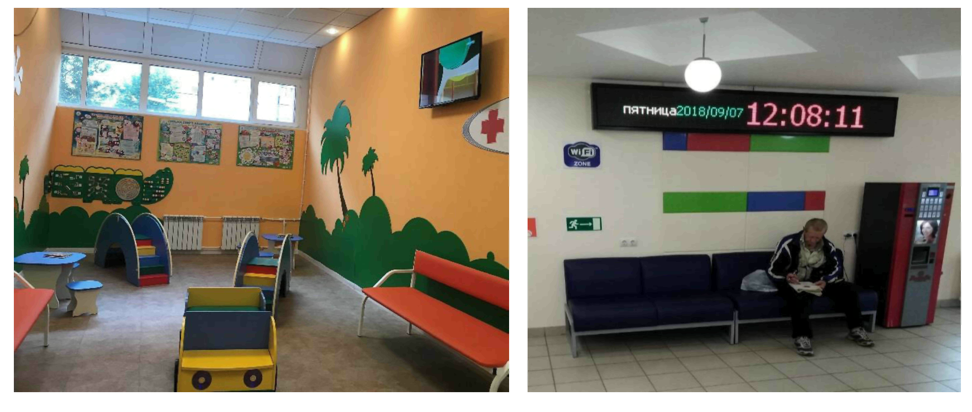
Приложение 2

Общие требования к организации рабочего места: метод 5С
Система 5С - пять принципов рациональной организации рабочего пространства, соблюдая которые можно извлечь максимальную выгоду из имеющихся ресурсов.
В основе системы лежит идея: все, что поддается оптимизации, должно быть оптимизировано, то есть организация рабочего пространства рассматривается именно как система.
Основной фактор - желание работников на всех производственных этапах изменить свою работу к лучшему, сократить количество брака и потерь времени, то есть действовать в интересах медицинской организации.
5С - система наведения порядка, чистоты и укрепления дисциплины, которая позволяет практически без капитальных затрат повышать производительность работы, снижать уровень брака и травматизма, сокращать потери в процессе оказания медицинской услуги, такие как простои, нерациональные перемещения, излишние запасы, брак в работе. Также применение системы 5С позволяет создавать необходимые стартовые условия для внедрения в подразделении сложных и дорогостоящих производственных и организационных инноваций (например, внедрение новой медицинской технологии или новой системы мотивации работников) и обеспечивать их высокую эффективность - в первую очередь за счет радикального изменения отношения сотрудников к рабочему процессу. Система предусматривает вовлечение всего коллектива в регулярную деятельность по наведению порядка, чистоты и укреплению дисциплины на рабочем месте.
Таблица 1

Пять шагов организации и поддержания порядка на рабочих местах
Шаг | Описание
Шаг 1. Сортировка | Осуществляется разделение предметов на необходимые (нужные) и ненужные и удаление ненужных предметов
Шаг 2. Самоорганизация (соблюдение порядка) | Осуществляется размещение нужных предметов на рабочем месте (рабочем пространстве) таким образом, чтобы максимально снизить потери при их использовании и поиске персоналом организации. При хранении предметов на рабочем месте в обязательном порядке используются различные методы визуализации (оконтуривание, маркировка, разметка, цветовое кодирование и другие)
Шаг 3. Систематическая уборка (содержание в чистоте) | Осуществляется постоянное поддержание рабочих мест, предметов в чистоте и постоянной готовности к использованию
Шаг 4. Стандартизация | Устанавливаются стандарты по выполнению первых трех шагов (стандарты рабочего места, содержания рабочих мест и иные регламентирующие документы)
Шаг 5. Совершенствование | Осуществляется процесс непрерывного поддержания и развития результатов, достигнутых с помощью первых четырех шагов
Таблица 2

Проверочный лист оценки соответствия рабочего места системе 5С для медицинской организации¹
Шаг 1. Сортировка |  | Кабинет №
№ п/п | Критерий | Оценка (0 - нет, 1 - да) | Комментарий
1 | Рабочее пространство (кабинет) в целом:
1.1 | нет неиспользуемой мебели;
1.2 | вынесена неисправная мебель;
1.3 | вся офисная техника (принтер, сканер и т.п.) исправна;
1.4 | вся офисная техника (принтер, сканер и т.п.) используется;
1.5 | нет лишних проводов;
1.6 | отсутствуют лишние личные вещи (несезонные вещи, избыточное количество посуды);
1.7 | на стенах кабинета нет избыточного размещения (картин, фото, сертификатов, свидетельств, благодарственных писем и т.п.);
1.8 | поврежденные предметы отсутствуют.
2. | Рабочий стол:
2.1 | предметы на рабочем столе исправны;
2.2 | предметы на рабочем столе используются;
2.3 | техника на рабочем столе исправна;
2.4 | техника на рабочем столе используется;
2.5 | все канцелярские принадлежности исправны;
2.6 | все канцелярские принадлежности используются.
3 | Шкафы, тумбы:
3.1 | справочники, которые хранятся в кабинете, актуальны;
3.2 | материалы для работы в кабинете (маски, перчатки, термометры, шпателя и пр.) не повреждены
4 | Зона временного хранения:
4.1 | зона временного хранения создана
4.2 | в зону временного хранения помещены предметы, в необходимости которых есть сомнения: на них наклеен «красный» ярлык с датой и причиной помещения в зону
5 | В кабинете нет мест, которые не прошли сортировку
Итого: |  | 0% | При оценке 83% (15 баллов) и больше можно переходить к следующему шагу

Шаг 2. Соблюдение порядка |  | Кабинет №
№ п/п | Критерий | Оценка (0 - нет, 1 - да) | Комментарий
1 | Рабочие места персонала размещены удобно и комфортно. Расположение рабочих мест исключает/ минимизирует потери
2 | Определены места для офисного оборудования
3 | Полки и ящики не хранят пустоту
4 | Отсутствуют ненужные предметы, информация и документация
5 | Определены места хранения предметов, инструментов
6 | Все материалы могут быть найдены за 30 сек.
7 | Определены места хранения документации
8 | Определены места хранения личных вещей
Итого: |  | 0% | При оценке 83% (7 баллов) и больше можно переходить к следующему шагу

Шаг 3. Содержание в чистоте |  | Кабинет №
№ п/п | Критерий | Оценка (0 - нет, 1 - да) | Комментарий
1 | Помещение содержится в чистоте:
1.1 | стены
1.2 | окна
1.3 | подоконник
1.4 | раковина
1.5 | пол
1.6 | дверь и дверные ручки
2 | Мебель содержится в чистоте:
2.1 | шкафы
2.2 | столы
2.3 | тумбы
2.4 | кушетка
3 | Оргтехника содержится в чистоте:
3.1 | на мониторе нет пыли и загрязнений
3.2 | на клавиатуре нет пыли и загрязнений
3.3 | на процессоре нет пыли и загрязнений
4 | Источники загрязнений локализованы:
4.1 | свободный доступ к углам
4.2 | источникам отопления
Итого: |  | 0% | При оценке 83% (13 баллов) и больше можно переходить к следующему шагу

Шаг 4. Стандартизация |  | Кабинет №
№ п/п | Критерий | Оценка (0 - нет, 1 - да) | Комментарий
1 | Места хранения предметов, документов визуализированы (таблички, надписи и пр.)
2 | Указатели мест хранения предметов соответствуют их месторасположению:
2.1 | содержимое тумбочек, шкафов стандартизировано (одинаково у сотрудников с одинаковыми обязанностями)
2.2 | стандартизированы и подписаны тумбочки , шкафы сотрудников
2.3 | промаркированы провода
2.4 | утвержден перечень документов, находящихся в кабинете
2.5 | использована маркировка цветом
3 | Упорядочены бланки:
3.1 | в кабинете хранится не более недельного запаса бланков
3.2 | разработан механизм регулярного пополнения запасов бланков
3.3 | визуализированы потребности пополнения запасов бланков
4 | Отмечена линия минимально необходимого на прием количества бумаги в принтере
5 | Отмечены места расположения:
5.1 | инструментов (термометры, шпатели и т.п.) для приема
5.2 | амбулаторных карт пациентов, подготовленных на прием
6 | Разработан стандарт рабочего места
7 | Разработан чек-лист действий по подготовке к приему и по окончанию приема
8 | Все материалы в рабочей зоне легко найти (за 30 сек.) и вернуть на свое место
9 | Ненужные вещи регулярно удаляются
10 | Разработан и соблюдается график уборки
11 | Все стандарты видимы и наглядны
Итого: |  | 0% | При оценке 83% (15 баллов) и больше можно переходить к следующему шагу

Шаг 5. Совершенствование |  |  | Кабинет №
Шаги 5С | № п/п | Критерий | Оценка
1С | 1 | Рабочее пространство организовано удобно. Обеспечена возможность бесперебойной работы | 0%
 | 2 | Оргтехника, предметы, канцелярские принадлежности на рабочем столе исправны, используются
 | 3 | Шкафы и тумбы содержат только необходимые для рабочего процесса материалы, предметы
 | 4 | Организована зона временного хранения
 | 5 | В кабинете нет мест, которые не прошли сортировку.
2С | 1 | Рабочие зоны четко распределены | 0%
 | 2 | Полки и ящики не хранят пустоту
 | 3 | Все предметы на своих местах
 | 4 | Предмет в конце рабочего дня возвращается на свое место
3С | 1 | Помещение, мебель, оргтехника содержатся в чистоте | 0%
 | 2 | Источники загрязнений локализованы, свободный доступ к ним
 | 3 | Инвентарь для дезинфекции легкодоступен, место хранения его определено и визуализировано
 | 4 | Оценка эффективности уборки проводится регулярно (не реже 1 раза в неделю)
4С | 1 | Места хранения предметов, документов визуализированы (таблички, надписи) | 0%
 | 2 | В кабинете хранится недельный запас бланков, разработан механизм регулярного пополнения запасов бланков, визуализированы потребности пополнения запасов бланков
 | 3 | Используется стандарт/чек-лист рабочего места
 | 4 | Ненужные вещи регулярно удаляются
5С | 1 | Стандарты постоянно совершенствуются
 | 2 | Контрольные процедуры проводятся регулярно
 | 3 | Предлагаются и реализуются идеи по улучшению системы 5С
 | 4 | Проводится обмен опытом и тиражирование метода 5С
------------------------------
¹ Электронная версия в формате Excel доступна для скачивания на портале cpmsp.rosminzdrav.ru в разделе «Скачать». Переход к реализации следующего шага возможен только при оценке выполнения текущего шага на 83% и более
------------------------------
Приложение 3

Характеристика элементов системы информирования и требования к ним
На пути следования пациента от входа в медицинскую организацию до необходимого кабинета должно быть организовано информационное сопровождение, включающее в себя ряд информационных носителей.
К ним предъявляются следующие требования:
1. Стенды для информационных материалов должны быть размещены в доступном месте с возможностью свободного доступа к сведениям, размещенных на данных стендах, для посетителей с целью ознакомления, не должны блокироваться дверными полотнами, предметами мебели и пр.
2. Информационные материалы выполняются доступным для чтения с расстояния не менее 1 метра шрифтом, без исправлений; наиболее важные места выделяются с применением полужирного начертания или подчеркиваются.
3. Информационные материалы должны быть структурированы в соответствии с тематическими блоками, с использованием заголовков, линий, пробелов, с применением полужирного начертания.
4. Размещение информационных материалов осуществляется с использованием различных носителей информации: официальный Интернет-сайт медицинской организации, информационные стенды, баннеры, буклеты, брошюры и пр.
Таблица 1

Контрольный лист оценки системы информирования в медицинской

организации
Учреждение: |  | Уместность (да/нет) | Актуальность (да/нет) | Доступность (да/нет)
Заполнил:
Дата:
№ п/п | Элемент информации
1 | Полная информация о медицинской организации (структура, система управления, место нахождения обособленных подразделений, контактные телефоны, электронная почта, график приема граждан руководителем)
2 | Копия свидетельства государственной регистрации медицинской организации
3 | Копия действующей лицензии с приложениями
4 | Информация о вышестоящих и контролирующих организациях
5 | Информация о противодействии коррупции
6 | Информация о возможности ознакомления с нормативными правовыми актами в фронт-офисе
7 | Информация о страховых медицинских организациях, осуществляющих деятельность на территории субъекта Российской Федерации
8 | Информация о видах оказываемой медицинской помощи
9 | Информация о порядке, об объемах и условиях оказания медицинской помощи в соответствии с ПГГ и ТПГГ
10 | Информация о показателях доступности и качества медицинской помощи, установленных ТПГГ
11 | Информация о маршрутизации пациентов в условиях конкретной поликлиники (медицинской организации)
12 | Информация о правилах записи на первичный прием, консультации, обследования
13 | Информация о внеочередном приеме (оказании медицинской помощи) отдельных категорий граждан в соответствии с законодательством РФ (Федеральный закон от 12.01.1995 № 5-ФЗ «О ветеранах», Закон РФ от 15.01.1993 № 4301-1 «О статусе Героев Советского Союза, Героев РФ и полных кавалеров ордена Славы», Закон РФ от 15.05.1991 № 1244-1 «О социальной защите граждан, подвергшихся воздействию радиации вследствие катастрофы на Чернобыльской АЭС»; Закон РФ «О внесении и дополнений в Закон РСФСР «О реабилитации жертв политических репрессий»)
14 | Информация о сроках и порядке проводимой диспансеризации
15 | Информация о проведении вакцинации
16 | Информационные плакаты о здоровом образе жизни
17 | Информация о льготном лекарственном обеспечении (в том числе перечень жизненно необходимых и важнейших лекарственных препаратов)
18 | Информация о правилах предоставления платных медицинских слуг (образец договора)
Приложение 4

Отдельные категории материальных запасов
№ п/п | Группы/ подгруппы2 | Наименование категории
1 | Медицинские изделия
 | 2 | Вспомогательные и общебольничные медицинские изделия
 | 2.6 | Инъекторы лекарственных средств/вакцин
 |  | Шприцы
 |  | Иглы
 |  | Система для переливания, инфузионного введения растворов
 | 2.13 | Ланцеты
 | 2.25 | Перчатки медицинские
 | 2.34 | Растворы/газы для санитарной обработки/обслуживания медицинских изделий и сопутствующие изделия
 |  | Дезинфицирующие средства (например, раствор «Комбидез», раствор «Мистраль Окси», спрей «Абактерил Актив», Спрей «Эдель» и т.д.)
 |  | Чистящие, моющие средства
 | 2.50 | Халат медицинский
 | 2.56 | Прочие вспомогательные и общебольничные медицинские изделия
 |  | Вакутейнеры для забора крови
 |  | Расходные материалы для проведения УЗИ
 |  | Одноразовый расходный материал
 |  | Шапочки
 |  | Пеленки
 |  | Простыни
 |  | Маски медицинские
 |  | Шпатели одноразовые
 |  | Зонд-тампон одноразовый
 |  | Электроды одноразовые
 | 4 | Медицинские изделия для акушерства и гинекологии
 | 4.2 | Зеркала вагинальные
 |  | Зеркало гинекологическое одноразовое
 | 4.23 | Прочие медицинские изделия для акушерства и гинекологии
 |  | Щетки эндоцервикальные
 | 6 | Медицинские изделия для манипуляций/восстановления тканей/органов человека
 | 6.16 | Шовные материалы и сопутствующие изделия
2 | Иные материальные запасы
 | 1 | Лекарственные средства и перевязочные средства
 |  | Лекарственные средства для деятельности поликлиники
 |  | Лекарственные средства для деятельности дневного стационара
 |  | Перевязочные средства
 |  | Марля, вата
 |  | Бинты
 |  | Салфетки
 |  | Лейкопластыри
 | 3 | Горюче-смазочные материалы
 |  | Бензин
 | 6 | Прочие материальные запасы
 |  | Печатная продукция
 |  | Бланки
 |  | Журналы
 |  | Бумага
 |  | Направления, изготовленные типографским способом
------------------------------
² в соответствии с приказом Министерства здравоохранения Российской Федерации от 06.06.2012 № 4н «Об утверждении номенклатурной классификации медицинских изделий».
------------------------------
Приложение 5

Расчет показателей, отражающих финансовые потери по результатам медико-экономического контроля, медико-экономической экспертизы, экспертизы качества медицинской помощи
Каждый показатель исчисляется количеством/суммой штрафов (удержаний, снятий) на 100 запрошенных СМО медицинских карт ежемесячно.
Пример:
По итогам проверки запрошенных СМО 120 медицинских карт было наложено 5 штрафов, а по 10 случаям - снижение оплаты. Общая сумма финансовых потерь медицинской организации составила 12,5 тысяч рублей.
Для расчета показателей используется формула:
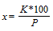 , где:
К - количество штрафов (удержаний, снятий), либо сумма штрафов;
P - общее количество проверенных карт.
Таким образом, количественный показатель будет равен:
(штрафов на 100 карт);
финансовый показатель будет равен:
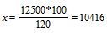 (рублей на 100 карт).
Приложение 6

Перечень оснований для отказа в оплате медицинской помощи (уменьшения оплаты медицинской помощи)³
Перечень оснований для отказа или уменьшения оплаты медицинской помощи |  | Процесс в поликлинике
Раздел 1. Нарушения, ограничивающие доступность медицинской помощи для застрахованных лиц
1.1 | Нарушение прав застрахованных лиц на получение медицинской помощи в медицинской организации, в том числе:
1.1.1 | на выбор медицинской организации из медицинских организаций, участвующих в реализации территориальной программы обязательного медицинского страхования; | Процесс прикрепления, открепления пациентов от МО
1.1.2 | на выбор врача путем подачи заявления лично или через своего представителя на имя руководителя медицинской организации; | Процесс прикрепления, открепления пациентов от МО
1.1.3 | нарушение условий оказания медицинской помощи, в том числе сроков ожидания медицинской помощи, предоставляемой в плановом порядке. | Процесс записи на прием
1.2. | Необоснованный отказ застрахованным лицам в оказании медицинской помощи в соответствии с территориальной программой ОМС, в том числе:
Раздел 2. Отсутствие информированности застрахованного населения
2.1 | Отсутствие официального сайта медицинской организации в сети Интернет. | Процесс информирования населения
2.2 | Отсутствие на официальном сайте медицинской организации в сети Интернет следующей информации: | Процесс информирования населения
2.2.1 | о режиме работы медицинской организации; | Процесс информирования населения
2.2.2 | об условиях оказания медицинской помощи, установленных территориальной программой государственных гарантий оказания гражданам Российской Федерации бесплатной медицинской помощи, в том числе о сроках ожидания медицинской помощи; | Процесс информирования населения
2.2.3 | о видах оказываемой медицинской помощи; | Процесс информирования населения
2.2.4 | о показателях доступности и качества медицинской помощи; | Процесс информирования населения
2.2.5 | о перечне жизненно необходимых и важнейших лекарственных препаратов, применяемых при оказании стационарной медицинской помощи, а также скорой и неотложной медицинской помощи бесплатно; | Процесс информирования населения
2.2.6 | о перечне лекарственных препаратов, отпускаемых населению в соответствии с перечнем групп населения и категорий заболеваний, при амбулаторном лечении которых лекарственные препараты и изделия медицинского назначения отпускаются по рецептам врачей бесплатно, а также в соответствии с перечнем групп населения, при амбулаторном лечении которых лекарственные препараты отпускаются по рецептам врачей с 50-процентной скидкой со свободных цен. | Процесс информирования населения
2.3 | Отсутствие информационных стендов в медицинских организациях. | Процесс информирования населения
2.4 | Отсутствие на информационных стендах в медицинских организациях следующей информации: | Процесс информирования населения
2.4.1 | о режиме работы медицинской организации; | Процесс информирования населения
2.4.2 | об условиях оказания медицинской помощи, установленных территориальной программой государственных гарантий оказания гражданам Российской Федерации бесплатной медицинской помощи, в том числе о сроках ожидания медицинской помощи; | Процесс информирования населения
2.4.3 | о видах оказываемой медицинской помощи в данной медицинской организации; | Процесс информирования населения
2.4.4 | о показателях доступности и качества медицинской помощи; | Процесс информирования населения
2.4.5 | о перечне жизненно необходимых и важнейших лекарственных препаратов, применяемых при оказании стационарной медицинской помощи, а также скорой и неотложной медицинской помощи бесплатно; | Процесс информирования населения
2.4.6 | о перечне лекарственных препаратов, отпускаемых населению в соответствии с перечнем групп населения и категорий заболеваний, при амбулаторном лечении которых лекарственные препараты и изделия медицинского назначения отпускаются по рецептам врачей бесплатно, а также в соответствии с перечнем групп населения, при амбулаторном лечении которых лекарственные препараты отпускаются по рецептам врачей с 50-процентной скидкой со свободных цен. | Процесс информирования населения
Раздел 3. Дефекты медицинской помощи/нарушения при оказании медицинской помощи
3.1 | Доказанные в установленном порядке случаи нарушения врачебной этики и деонтологии работниками медицинской организации (устанавливаются по обращениям застрахованных лиц) | Процесс внутреннего контроля качества
3.2 | Невыполнение, несвоевременное или ненадлежащее выполнение необходимых пациенту диагностических и (или) лечебных мероприятий, оперативных вмешательств в соответствии с порядками оказания медицинской помощи, стандартами медицинской помощи и (или) клиническими рекомендациями (протоколами лечения) по вопросам оказания медицинской помощи:
3.2.1. | не повлиявшее на состояние здоровья застрахованного лица; | Процесс внутреннего контроля качества
3.2.2 | приведших к удлинению сроков лечения сверх установленных (за исключением случаев отказа застрахованного лица от медицинского вмешательства и (или) отсутствия письменного согласия на лечение, в установленных законодательством Российской Федерации случаях); | Процесс внутреннего контроля качества
3.2.3 | приведших к ухудшению состояния здоровья застрахованного лица, либо создавшее риск прогрессирования имеющегося заболевания, либо создавшее риск возникновения нового заболевания (за исключением случаев отказа застрахованного лица от лечения, оформленного в установленном порядке); | Процесс внутреннего контроля качества
3.2.4 | приведших к инвалидизации (за исключением случаев отказа застрахованного лица от лечения, оформленного в установленном порядке); | Процесс внутреннего контроля качества
3.2.5 | приведших к летальному исходу (за исключением случаев отказа застрахованного лица от лечения, оформленного в установленном порядке) | Процесс внутреннего контроля качества
3.3 | Выполнение непоказанных, неоправданных с клинической точки зрения, не регламентированных порядками оказания медицинской помощи, стандартами медицинской помощи и (или) клиническими рекомендациями (протоколами лечения) по вопросам оказания медицинской помощи мероприятий: | Процесс назначения любых диагностических исследований (лабораторных, рентгенологических, функциональных и др.)
3.3.1 | исключен - приказ ФФОМС от 29.12.2015 № 277
3.3.2 | приведших к ухудшению состояния здоровья застрахованного лица, либо создавшее риск прогрессирования имеющегося заболевания, либо создавшее риск возникновения нового заболевания (за исключением случаев отказа застрахованного лица от лечения, оформленного в установленном порядке). | Процесс внутреннего контроля качества
3.5 | Нарушения при оказании медицинской помощи (в частности, дефекты лечения, преждевременная выписка), вследствие которых, при отсутствии положительной динамики в состоянии здоровья, потребовалось повторное обоснованное обращение застрахованного лица за медицинской помощью по поводу того же заболевания в течение 15 дней со дня завершения амбулаторного лечения; повторная госпитализация в течение 30 дней со дня завершения лечения в стационаре; повторный вызов скорой медицинской помощи в течение 24 часов от момента предшествующего вызова. | Процесс применения порядков оказания медицинской помощи, стандартов и клинических рекомендаций
3.6 | Нарушение по вине медицинской организации преемственности в лечении (в том числе несвоевременный перевод пациента в медицинскую организацию более высокого уровня), приведшее к удлинению сроков лечения и (или) ухудшению состояния здоровья застрахованного лица. | Процесс применения порядков оказания медицинской помощи, стандартов и клинических рекомендаций
3.7 | Госпитализация застрахованного лица без медицинских показаний (необоснованная госпитализация), медицинская помощь которому могла быть предоставлена в установленном объеме в амбулаторно-поликлинических условиях, в условиях дневного стационара. | Процесс применения порядков оказания медицинской помощи, стандартов и клинических рекомендаций
3.8 | Госпитализация застрахованного лица, медицинская помощь которому должна быть оказана в стационаре другого профиля (непрофильная госпитализация), кроме случаев госпитализации по неотложным показаниям. | Процесс применения порядков оказания медицинской помощи, стандартов и клинических рекомендаций
3.9 | Утратил силу - приказ ФФОМС от 21.07.2015 № 130
3.10 | Повторное посещение врача одной и той же специальности в один день при оказании амбулаторной медицинской помощи, за исключением повторного посещения для определения показаний к госпитализации, операции, консультациям в других медицинских организациях. Необоснованное назначение лекарственной терапии; одновременное назначение лекарственных средств-синонимов, аналогов или антагонистов по фармакологическому действию и т.п., связанное с риском для здоровья пациента и (или) приводящее к удорожанию лечения. | Процесс применения порядков оказания медицинской помощи, стандартов и клинических рекомендаций Процесс применения порядков оказания медицинской помощи, стандартов и клинических рекомендаций
3.13. | Невыполнение по вине медицинской организации обязательного патологоанатомического вскрытия в соответствии с действующим законодательством. | Процесс направления на патологоанатомическое вскрытие
Раздел 4. Дефекты оформления первичной медицинской документации в медицинской организации
4.1. | Непредставление первичной медицинской документации, подтверждающей факт оказания застрахованному лицу медицинской помощи в медицинской организации без объективных причин. | Процесс подбора на амбулаторный прием и возврата с приема амбулаторных карт в картохранилище
4.2. | Отсутствие в первичной медицинской документации результатов обследований, осмотров, консультаций специалистов, дневниковых записей, позволяющих оценить динамику состояния здоровья застрахованного лица, объем, характер, условия предоставления медицинской помощи и провести оценку качества оказанной медицинской помощи. | Процесс ведения амбулаторной карты, в том числе электронной амбулаторной карты (ЭМК)
4.3. | Отсутствие в первичной документации информированного добровольного согласия застрахованного лица на медицинское вмешательство или отказа застрахованного лица от медицинского вмешательства и (или) письменного согласия на лечение, в установленных законодательством Российской Федерации случаях. | Процесс ведения амбулаторной карты, в том числе электронной амбулаторной карты (ЭМК)
4.4. | Наличие признаков искажения сведений, представленных в медицинской документации (дописки, исправления, "вклейки", полное переоформление истории болезни с искажением сведений о проведенных диагностических и лечебных мероприятий, клинической картине заболевания). | Процесс ведения амбулаторной карты, в том числе электронной амбулаторной карты (ЭМК)
4.5. | Дата оказания медицинской помощи, зарегистрированная в первичной медицинской документации и реестре счетов, не соответствует табелю учета рабочего времени врача (оказание медицинской помощи в период отпуска, учебы, командировок, выходных дней и т.п.). | Процесс оформления ТАП, Процесс оформления табеля учета рабочего времени врачебного персонала
4.6. | Несоответствие данных первичной медицинской документации данным реестра счетов. | Процесс оформления ТАП
4.6.2. | Включение в счет на оплату медицинской помощи/медицинских услуг при отсутствии в медицинском документе сведений, подтверждающих факт оказания медицинской помощи пациенту. | Процесс ведения амбулаторной карты, в том числе электронной амбулаторной карты (ЭМК), Процесс оформления ТАП
Раздел 5. Нарушения в оформлении и предъявлении на оплату счетов и реестров счетов
5.1. | Нарушения, связанные с оформлением и предъявлением на оплату счетов и реестров счетов, в том числе:
5.1.1. | наличие ошибок и (или) недостоверной информации в реквизитах счета; | Процесс оформления ТАП
5.1.6. | дата оказания медицинской помощи в реестре счетов не соответствует отчетному периоду/периоду оплаты. | Процесс оформления ТАП
5.2. | Нарушения, связанные с определением принадлежности застрахованного лица к страховой медицинской организации:
5.2.1. | включение в реестр счетов случаев оказания медицинской помощи лицу, застрахованному другой страховой медицинской организацией; | Процесс оформления ТАП
5.2.2. | введение в реестр счетов недостоверных персональных данных застрахованного лица, приводящее к невозможности его полной идентификации (ошибки в серии и номере полиса ОМС, адресе и т.д.); | Процесс оформления ТАП
5.2.3. | включение в реестр счетов случаев оказания медицинской помощи застрахованному лицу, получившему полис ОМС на территории другого субъекта РФ; | Процесс оформления ТАП
5.2.4. | наличие в реестре счета неактуальных данных о застрахованных лицах; | Процесс оформления ТАП
5.2.5. | включение в реестры счетов случаев оказания медицинской помощи, предоставленной категориям граждан, не подлежащим страхованию по ОМС на территории РФ. | Процесс оформления ТАП
5.3. | Нарушения, связанные с включением в реестр медицинской помощи, не входящей в территориальную программу ОМС:
5.3.1. | Включение в реестр счетов видов медицинской помощи, не входящих в территориальную программу ОМС; | Процесс оформления ТАП
5.3.2. | Предъявление к оплате случаев оказания медицинской помощи сверх распределенного объема предоставления медицинской помощи, установленного решением комиссии по разработке территориальной программы; | Процесс планирования государственного задания для МО
5.3.3. | Включение в реестр счетов случаев оказания медицинской помощи, подлежащих оплате из других источников финансирования (тяжелые несчастные случаи на производстве, оплачиваемые Фондом социального страхования). | Процесс оформления ТАП
------------------------------
3 В соответствии с приказом ФФОМС от 01.12.2010 № 230 «Об утверждении Порядка организации и проведения контроля объемов, сроков, качества и условий предоставления медицинской помощи по обязательному медицинскому страхованию».
------------------------------
Приложение 7
Типовое ПОЛОЖЕНИЕ
о подаче и реализации предложений по улучшениям
в _____________________________ (МО)
1. Введение
Настоящее Положение о подаче и реализации предложений по улучшениям
в ___________________________ (далее - Положение) вводится как инструмент
вовлечения персонала в процесс постоянного совершенствования деятельности
________________________ (МО).
2. Область применения, ответственность
В данном Положении определены порядок подачи и рассмотрения в
подразделениях поликлиники Предложений по улучшениям (далее - ППУ), а
также порядок вознаграждения участников процесса подачи и реализации ППУ.
Ответственность за разработку, изменение и пересмотр настоящего
Положения несет ________________________________________________________.
Ответственность за соблюдение требований настоящего Положения несут
руководители подразделений ______________________________ и исполнители в
соответствии со схемой 1.
Действие распространяется на всех сотрудников ________________ (МО).
3. Обозначения, сокращения
В настоящем Положении применяются следующие сокращения:
МО - медицинские организации;
ППУ - предложение по улучшению;
РГ - рабочая группа.
4. Термины и определения
В настоящем Положении используются следующие термины и определения:
Предложение по улучшению - идея работника (группы работников),
направленная на повышение результативности и эффективности любого вида
деятельности медицинской организации, не требующее открытия отдельного
проекта: улучшение состояния рабочих мест, повышение эффективности
использования ресурсов и материальных запасов, упорядочение системы
материально-технического обеспечения медицинской организации, в том
числе, сокращение времени доставки материальных запасов, учета и
отчетности, изменение графиков работы и ремонта оборудования или
транспортных средств, обоснованное изменение мест размещения оборудования
и т.п., методов управления медицинской организацией.
Автор предложения по улучшению - любой сотрудник
МО __________________________________, творческим трудом которого создано
предложение по улучшению.
Рабочая группа - группа лиц из числа трудового коллектива.
Комиссия по ППУ - группа руководителей и специалистов подразделений
_______________________________, определенная приказом и ответственная за
внедрение ППУ в ______________________________________.
5. Требования
5.1. Общие требования
5.1.1. Предложениями по улучшениям признаются любые предложения,
являющиеся полезными для ______________________________ и способствующие:
улучшению условий труда;
улучшению организации труда;
повышению безопасности труда;
оптимизации лечебно-диагностического и профилактического процессов;
повышению качества оказываемых услуг;
сокращению материальных и нематериальных затрат.
5.1.2. Не признаются в качестве ППУ предложения:
являющиеся требованиями нормативных документов;
выполняемые по распоряжению руководства;
однотипные (поданные ранее в том же подразделении);
ухудшающие экологическую обстановку;
снижающие надежность, долговечность и другие показатели качества
оборудования и оказываемых услуг;
являющиеся констатацией общеизвестных фактов и другие предложения,
не отвечающие определению ППУ.
5.1.3. Руководство и организацию работ по подаче и реализации ППУ
осуществляет ответственный за работу с ППУ _____________________________.
5.1.4. Руководство деятельностью по подаче и реализации ППУ в
подразделении _________________________________ осуществляет руководитель
подразделения.
Руководитель подразделения:
участвует в организации работы по подаче ППУ;
осуществляет регистрацию ППУ;
отслеживает исполнение плана мероприятий по реализации ППУ;
оформляет документы на выплату вознаграждений авторам и содействующим
реализации ППУ;
информирует команду о состоянии и проблемах подачи и реализации ППУ
в подразделении.
5.1.5. Анализ работы по подаче и реализации ППУ в __________________
осуществляет комиссия по рассмотрению предложений по улучшению работы
поликлиники на своих заседаниях не реже одного раза в месяц.
5.2. Порядок подачи ППУ
5.2.1. ППУ подается индивидуально (от имени одного автора).
5.2.2. ППУ оформляется на бланке заявления на Предложение по
улучшению (форма бланка заявления ППУ приведена на рисунке 1).
5.2.3. Бланки заявления на ППУ находятся у секретаря Комиссии по
ППУ.
5.2.4. В бланке заявления на ППУ автор указывает:
фамилию, имя, отчество;
должность;
наименование структурного подразделения;
дату подачи;
а также излагает:
описание цели и сущности изменений ("Предложение");
предполагаемый эффект от внедрения.
Описание ППУ и прилагаемые к нему дополнительные материалы (схемы,
макеты, фотоматериалы и пр.), необходимые для понимания сути ППУ, должны
быть подписаны автором с указанием даты оформления.
5.2.5. ППУ передается руководителю структурного подразделения.
5.2.6. Руководитель структурного подразделения проводит анализ
полноты заполнения бланка заявления на ППУ в соответствии с требованиями
п. 5.2.4 и в тот же день регистрирует ППУ в "Журнале регистрации
предложений по улучшению", который находится у секретаря Комиссии по ППУ,
с присвоением порядкового номера ППУ.
5.3. Порядок рассмотрения ППУ
5.3.1. Рассмотрение предложений и их оценка осуществляется Комиссией
по ППУ.
5.3.2. Руководитель подразделения дает заключение об актуальности
предложения, указывает существующие ограничения и предъявляемые
требования к его реализации, определяет специалистов, с которыми
необходимо согласование ППУ.
5.3.3. Комиссия по ППУ оценивает соответствие ППУ требованиям п.п.
5.1.1, 5.1.2, актуальность, новизну, необходимость реализации предложения
и принимает одно из следующих решений:
предложение реализовать,
предложение отклонить,
предложение отправить на доработку.
Оценка Комиссии по ППУ подразделения является окончательной.
Комиссия по ППУ:
в случае принятия предложения к реализации указывает в бланке ППУ
необходимые мероприятия, ответственного и сроки исполнения;
в случае отклонения предложения указывает причины отклонения;
в случае отправки на доработку назначает ответственного и сроки.
5.3.4. Для оперативности внедрения ППУ необходимо строго выдерживать
следующие сроки рассмотрения и оценки предложений:
руководитель подразделения - 1 рабочий день,
комиссия по ППУ - в течение 2 недель.
5.4. Порядок использования ППУ
5.4.1. Реализация ППУ производится в соответствии с мероприятиями и
сроками, указанными в бланке ППУ.
5.4.2. Предложение считать реализованным и оперативно внедренным при
условии достижения цели ППУ и соблюдения сроков выполнения указанных в
бланке ППУ мероприятий.
5.4.3. Корректировка первоначальных сроков мероприятий отмечается в
графе "Примечание" таблицы бланка ППУ.
5.5. Формы поощрения и стимулирования участников процесса подачи и
реализации ППУ
5.5.1. С целью поощрения и стимулирования участников процесса подачи
и реализации ППУ в __________________ применяются материальные и
нематериальные формы поощрения, в том числе определенные коллективным
договором, правилами внутреннего трудового распорядка и другими
нормативными документами, принятыми в медицинской организации.
5.5.2. К материальным формам поощрения относится ежемесячное,
ежеквартальное, ежегодное премирование, начисляемое к заработной плате
сотрудника. Размер премии устанавливается руководителем медицинской
организации, согласно соответствующему положению о выплатах
стимулирующего характера в данной медицинской организации.
5.5.3. К нематериальным формам поощрения относятся:
размещение информации об участии сотрудников в создании и реализации
ППУ по итогам месяца, квартала, года на информационных стендах, в
средствах массовой информации;
объявление благодарности за участие и достижение результатов в
системе постоянного улучшения от руководителя МО;
информирование авторов предложений по улучшениям о распространении
их предложений в других структурных подразделениях МО;
присвоение переходящего звания для подразделений МО "ЛИДЕР по
внедрению предложений по улучшению" с отражением информации на стенде
"Лучшие практики" и прочее.
5.6. Отчетность
5.6.1 Отчетные данные по подаче и реализации ППУ формируются в
"Журнале регистрации предложений по улучшению" по итогам каждого месяца и
года (рисунок 2).
Схема 1

Порядок подачи и рассмотрения заявлений на ППУ
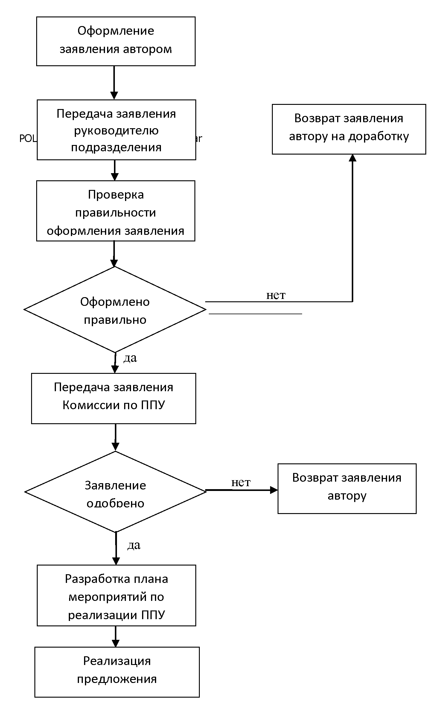
Рис. 1

Бланк заявления на Предложение по улучшению
Изложить суть предложения по улучшению: |  | «......»
до реализации |  | после реализации
Фото, описание, эскиз |  | Описание, эскиз
Эффект от принятых решений:
ФИО автора предложения по улучшению | Структурное подразделение | Дата подачи предложения по улучшению | Статус предложения: отклонено/ отправлено на доработку/ принято к внедрению
Рис. 2

Форма журнала регистрации предложений по улучшению
№ п/п | Дата подачи заявления | Автор заявления | Краткое содержание предложения | Дата рассмотрения Комиссией по ППУ | Статус предложения | Подпись уполномоченного | Подпись автора
Приложение 8

Производственная нагрузка оборудования
Производственная нагрузка (ПН) - производственная эффективность работы оборудования.
Расчет коэффициента производственной нагрузки:
, где:
- сумма времени, затраченного на проведение исследования каждого из пациентов, включая время раздевания/одевания, время подготовки к исследованию/проведению процедуры (укладка пациента, прикрепление датчиков, электродов и пр.).
Общее время работы:
время работы оборудования в сутки, указанное в техническом паспорте;
время работы поликлиники - при отсутствии ограничения в соответствии с техническим паспортом.
Время плановых простоев - обеденные перерывы, технологические перерывы, плановое техническое обслуживание.
Основные причины простоя оборудования:
1) поломка;
2) затраты времени на первоначальный пуск оборудования до момента стабилизации режима его работы;
3) переналадки и регулировки - потери времени, связанные с переходом на другой вид исследования. В процесс переналадки также входят повторный запуск и проверка функционирования;
4) кратковременная остановка оборудования без отказа оборудования (кратковременная остановка в работе оборудования часто происходит на автоматических линиях, например, в клинико-диагностических лабораториях).
Приложение 9

Фотоматериалы

Зона ожидания
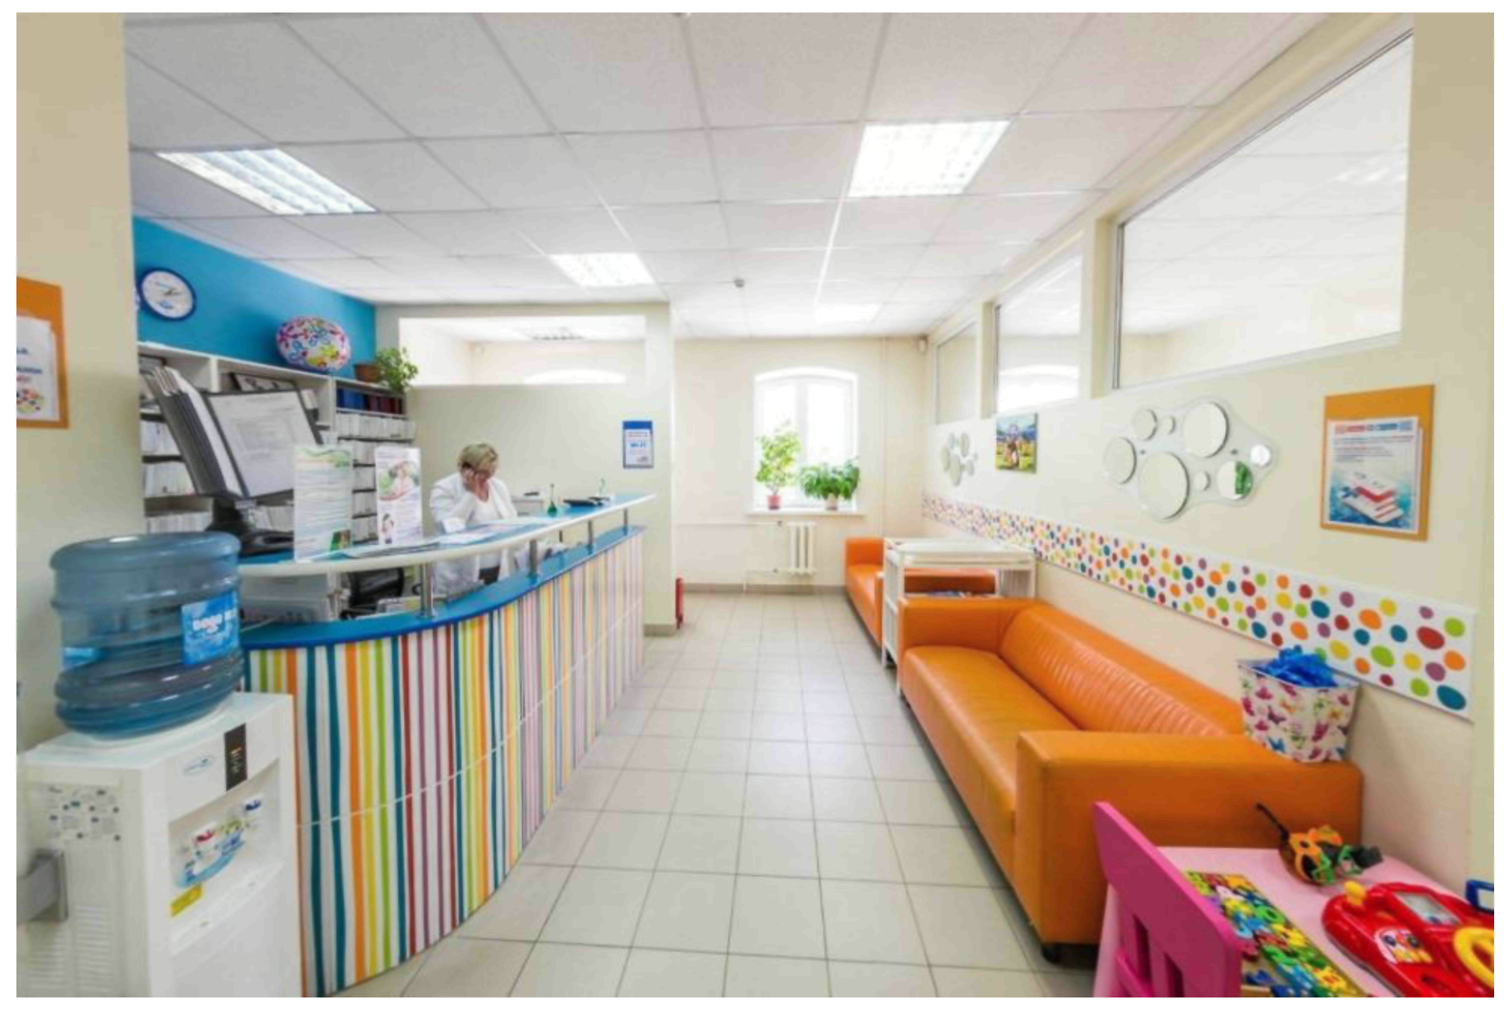
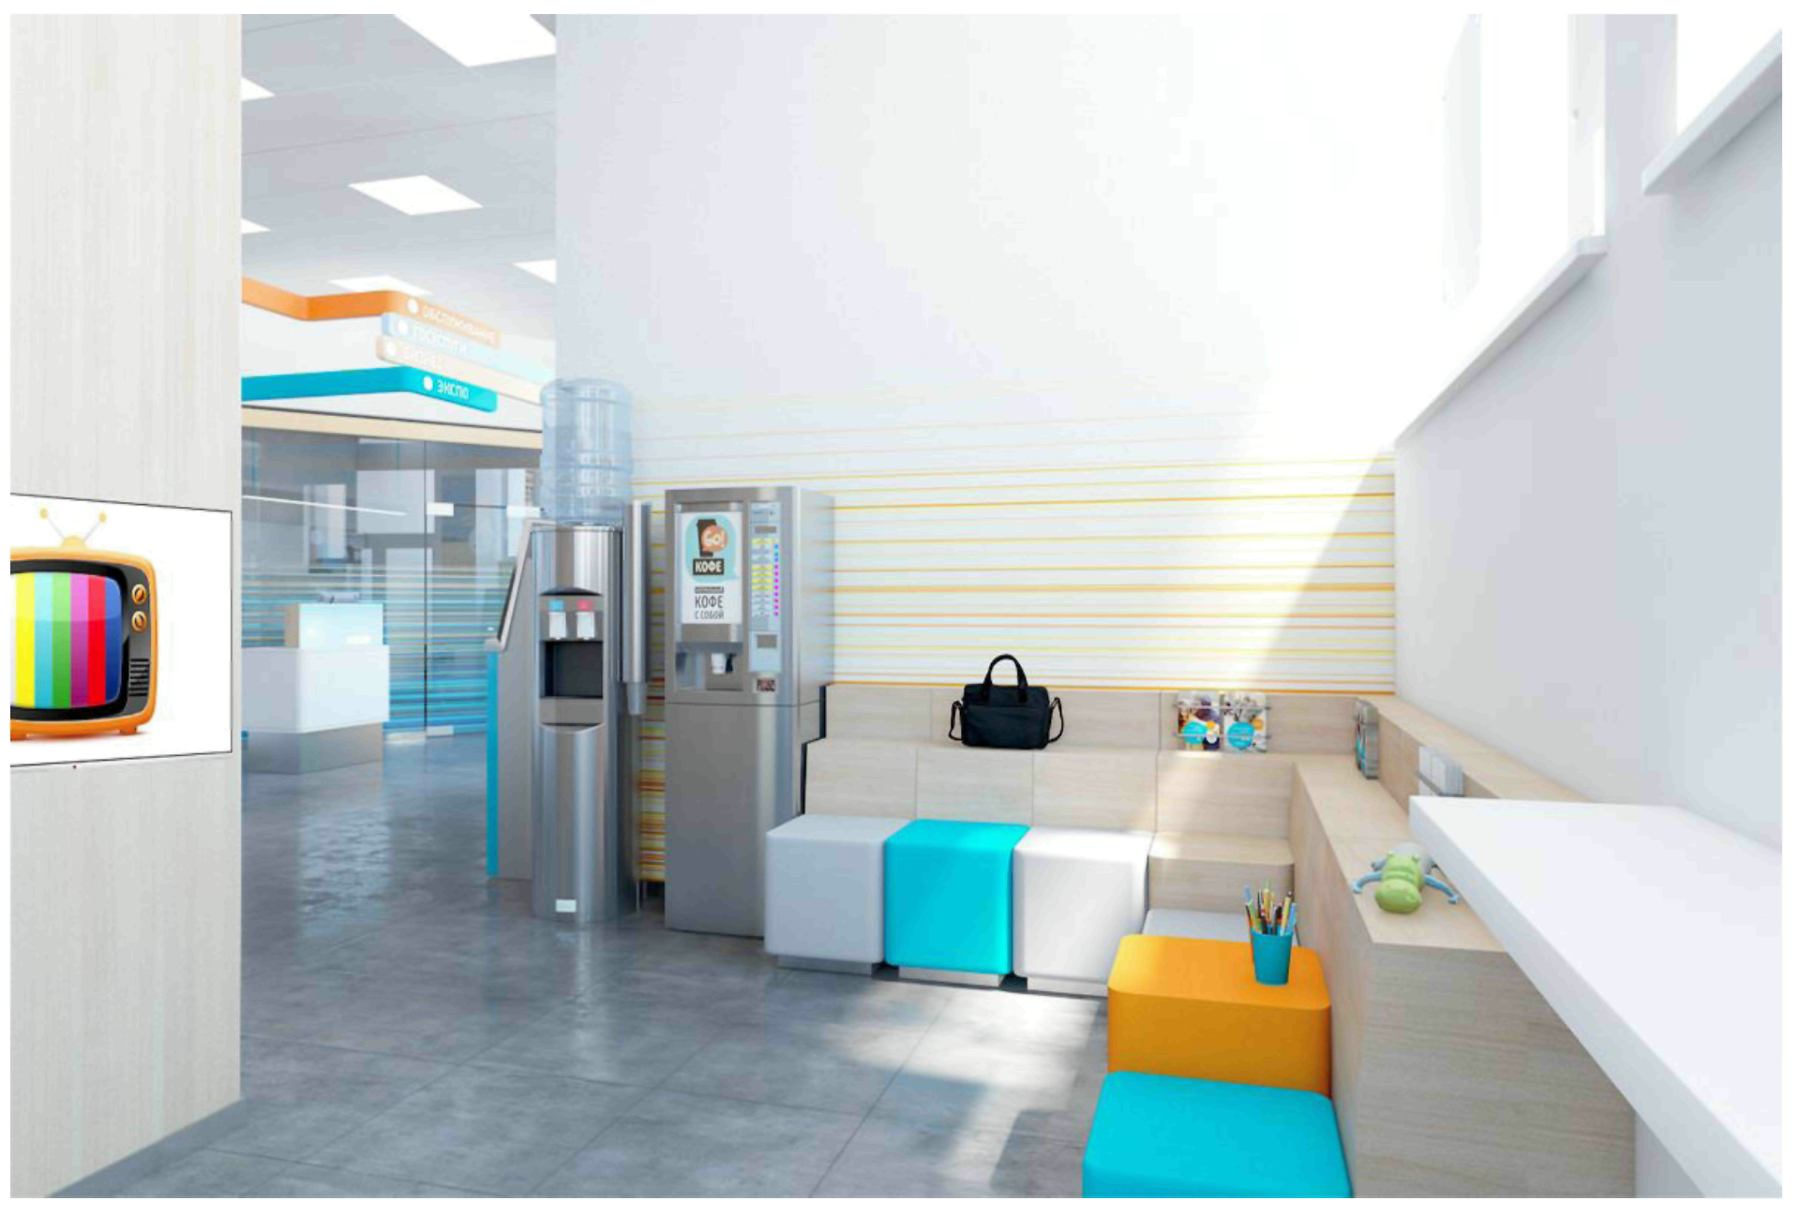

Навигация
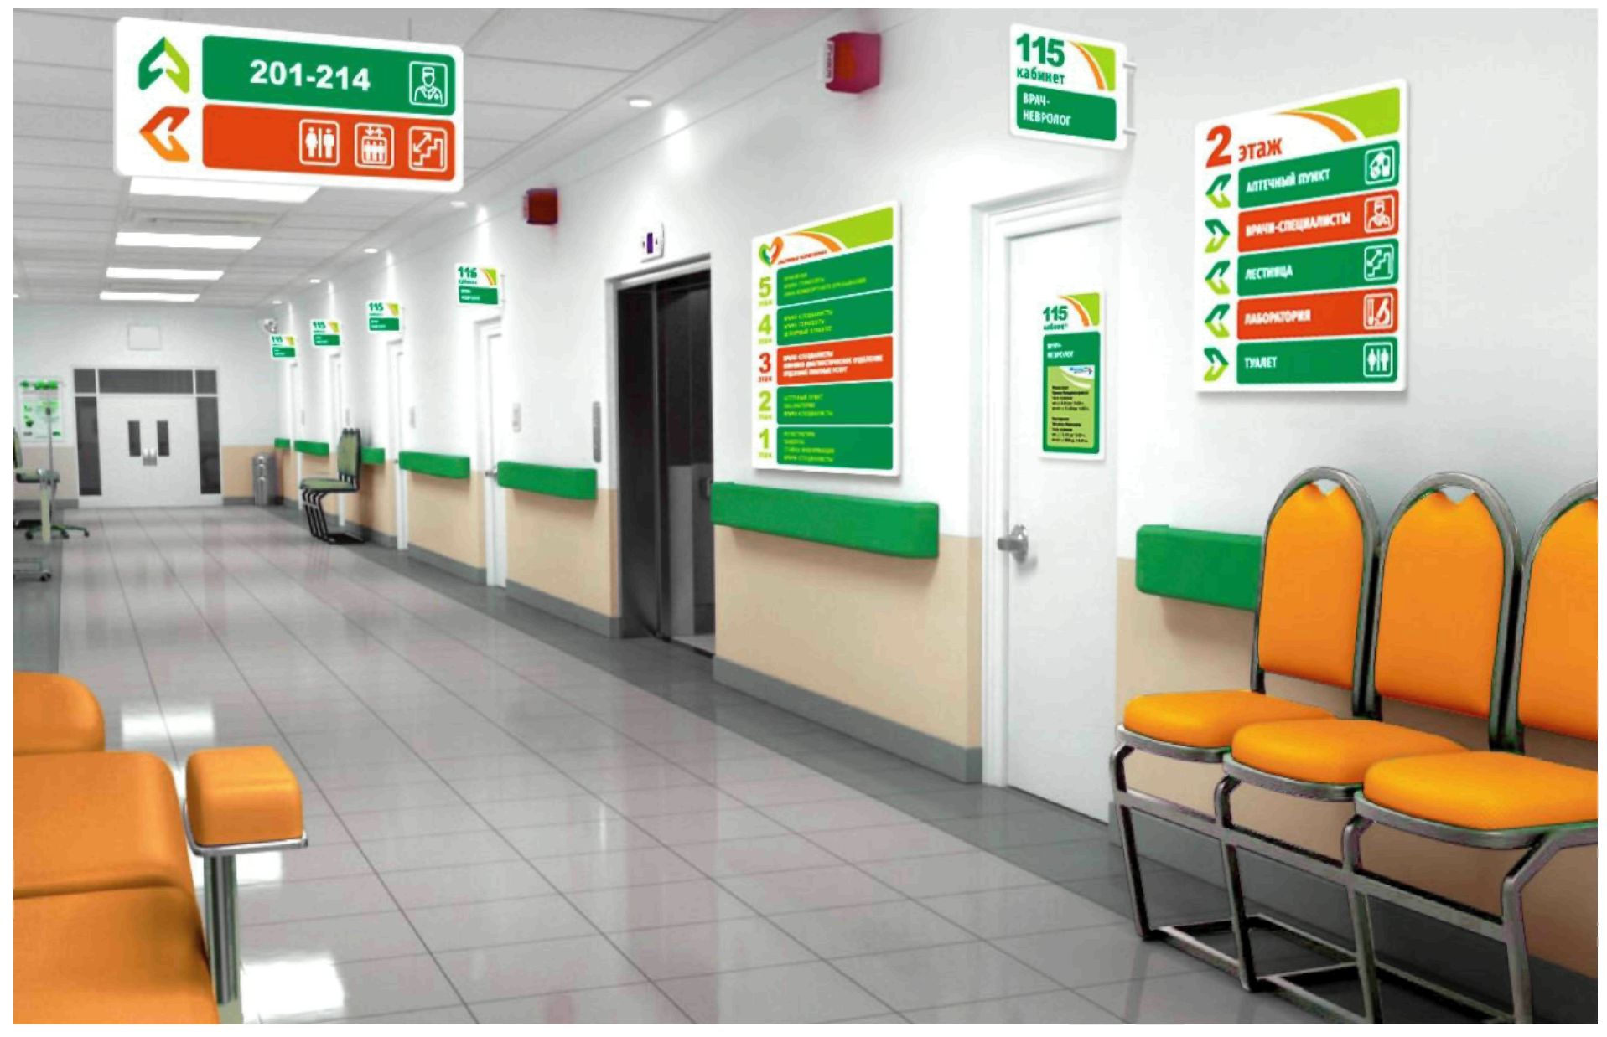
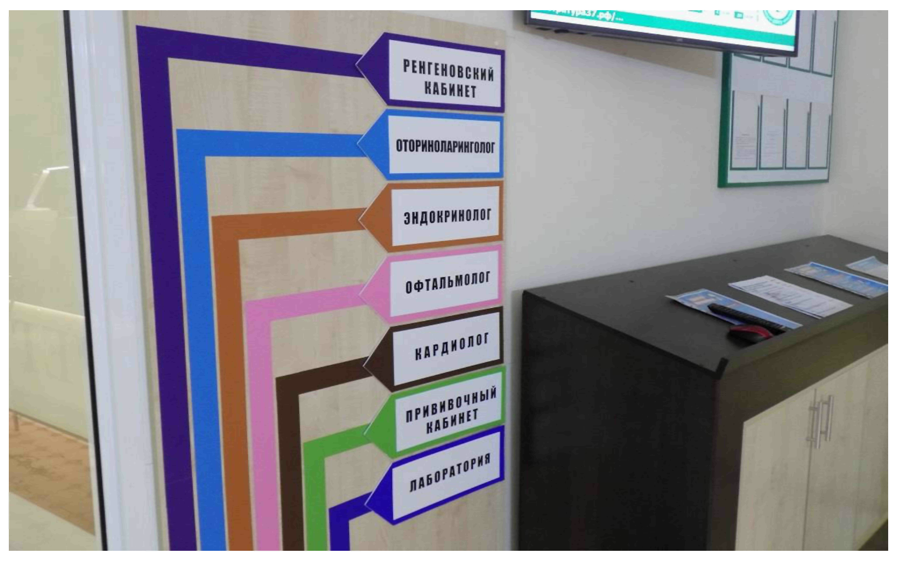

Доступная среда
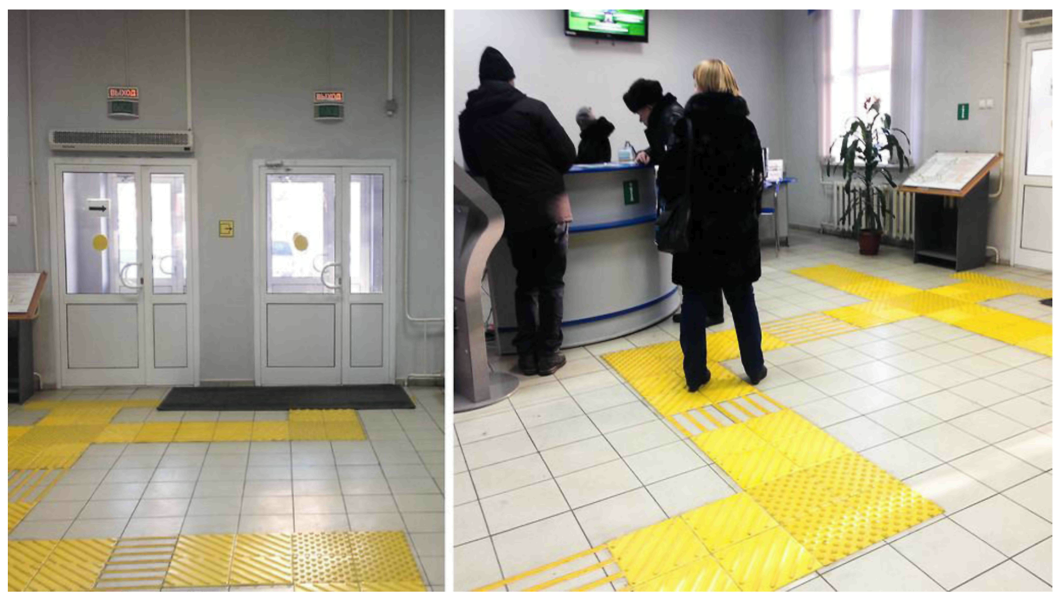
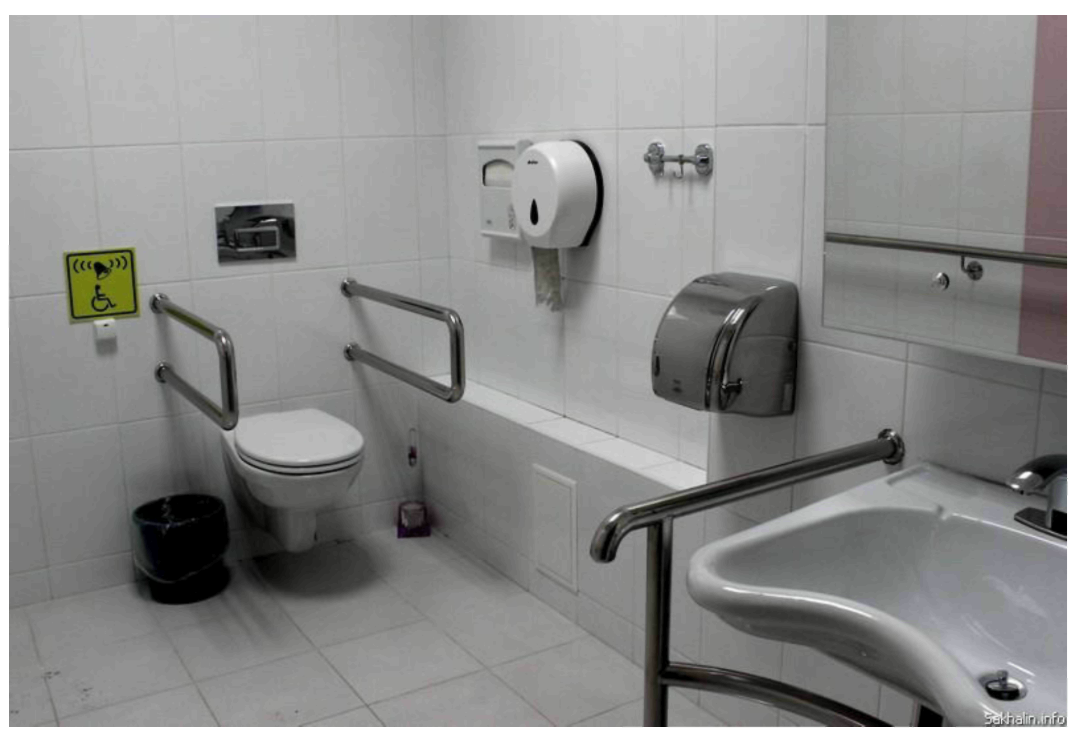

Общий вид холла первого этажа
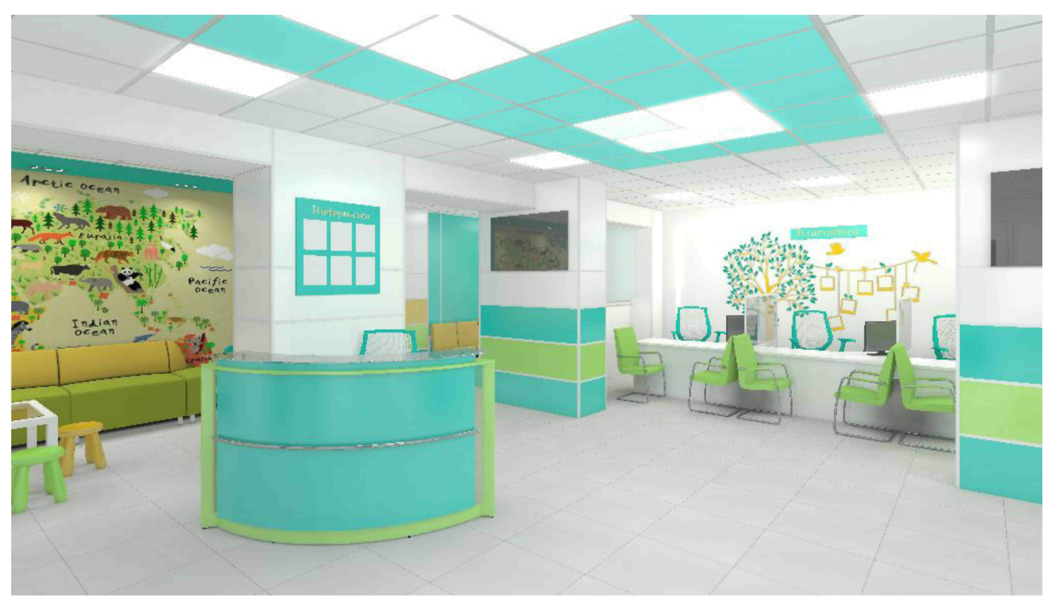
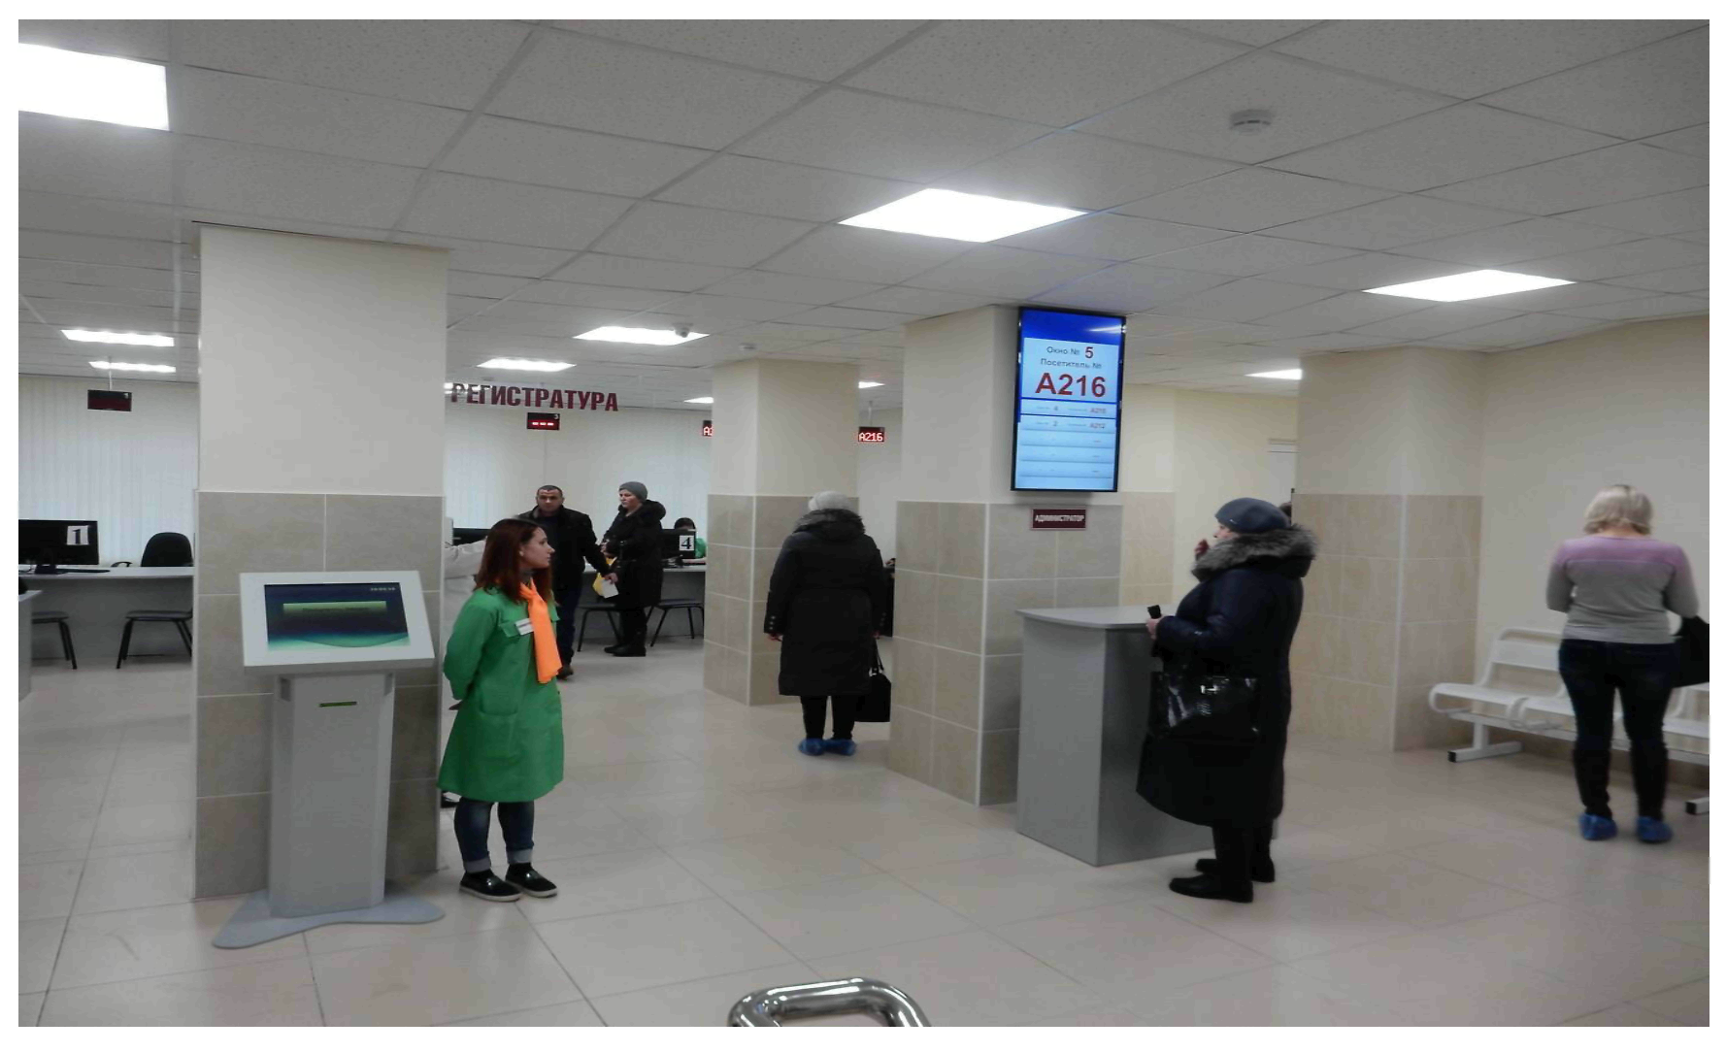

Обзор документа

Минздрав разработал методические рекомендации "Новая модель медицинской организации, оказывающей первичную медико-санитарную помощь". В 2019-2024 гг. в создании и тиражировании проекта будут участвовать 85 регионов. Более 6,5 тыс. поликлиник будут использовать бережливые технологии в своей деятельности. Показатели новой модели сгруппированы по следующим направлениям:
- управление потоками пациентов;
- качество пространства;
- управление запасами;
- стандартизация процессов;
- качество и доступность медпомощи;
- вовлеченность персонала в улучшения процессов;
- формирование системы управления;
- эффективность использования оборудования.

